Bomb Lab Report (Bomb44)

2016314364 박수헌

• Detail description about code & screenshot

Phase_1

Phase_1에 break point를 지정하고 phase_1 함수를 disas 해보았다.

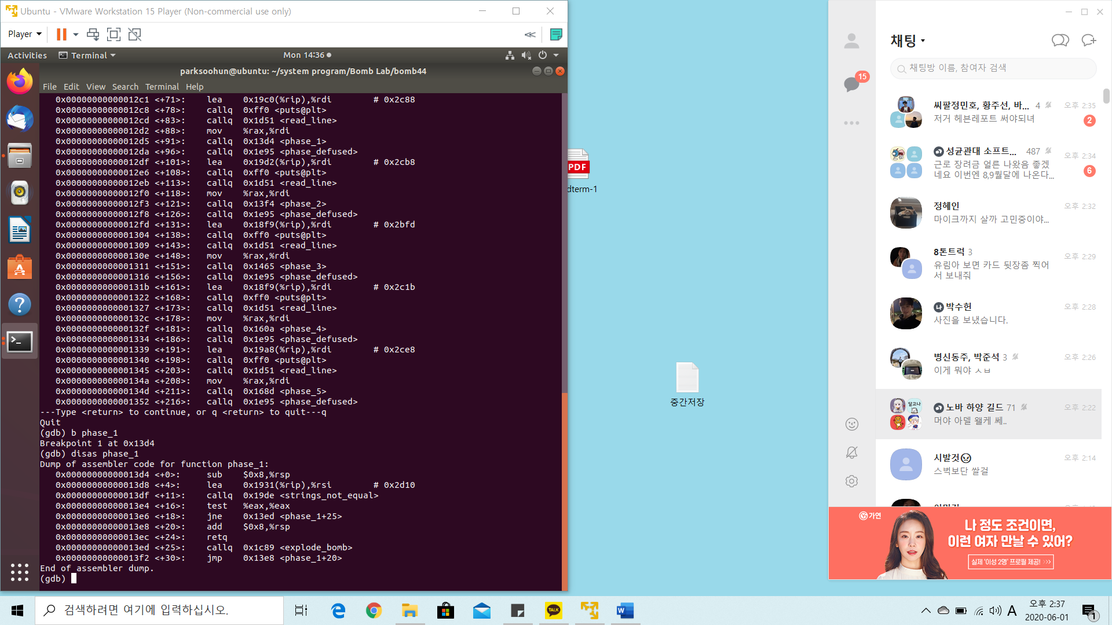

strings_not_equal이라는 함수를 통해, 나온 리턴값은 %eax에 저장되므로, +16에서 %eax가 0이면, +25로 jump해 explode하는 것을 볼 수 있다. 따라서 strings_not_equal 함수의 리턴값이 1이어야한다는 것을 알 수 있다.

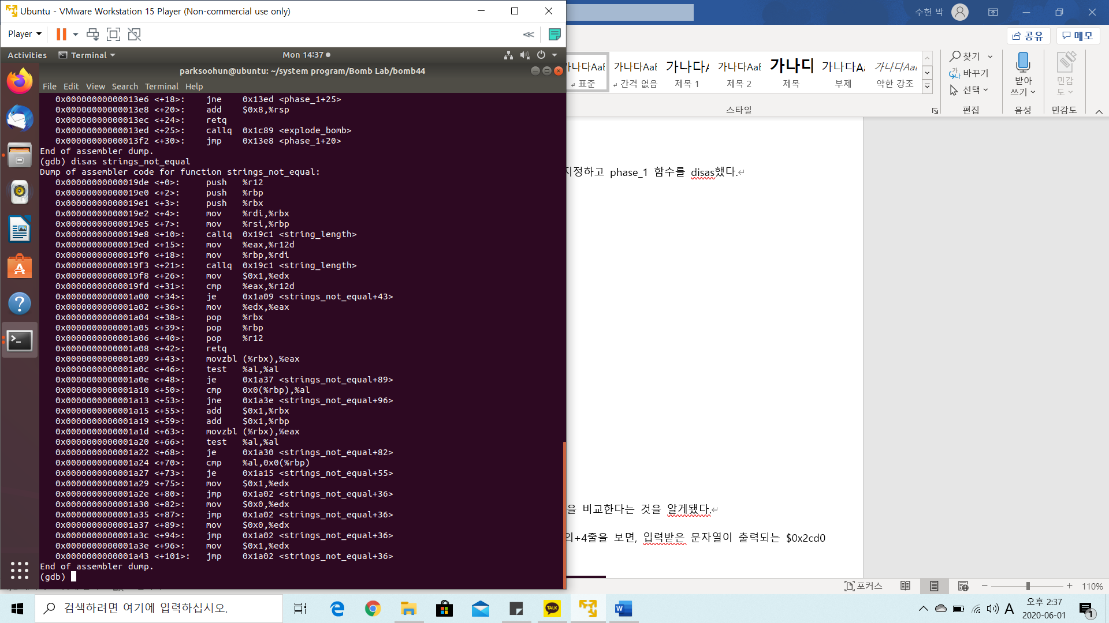

이 때, %rdi에는 입력한 문자열, %rsi에는 phase_1의 +4줄의 $0x2cd10 주소의 값이 들어있다.

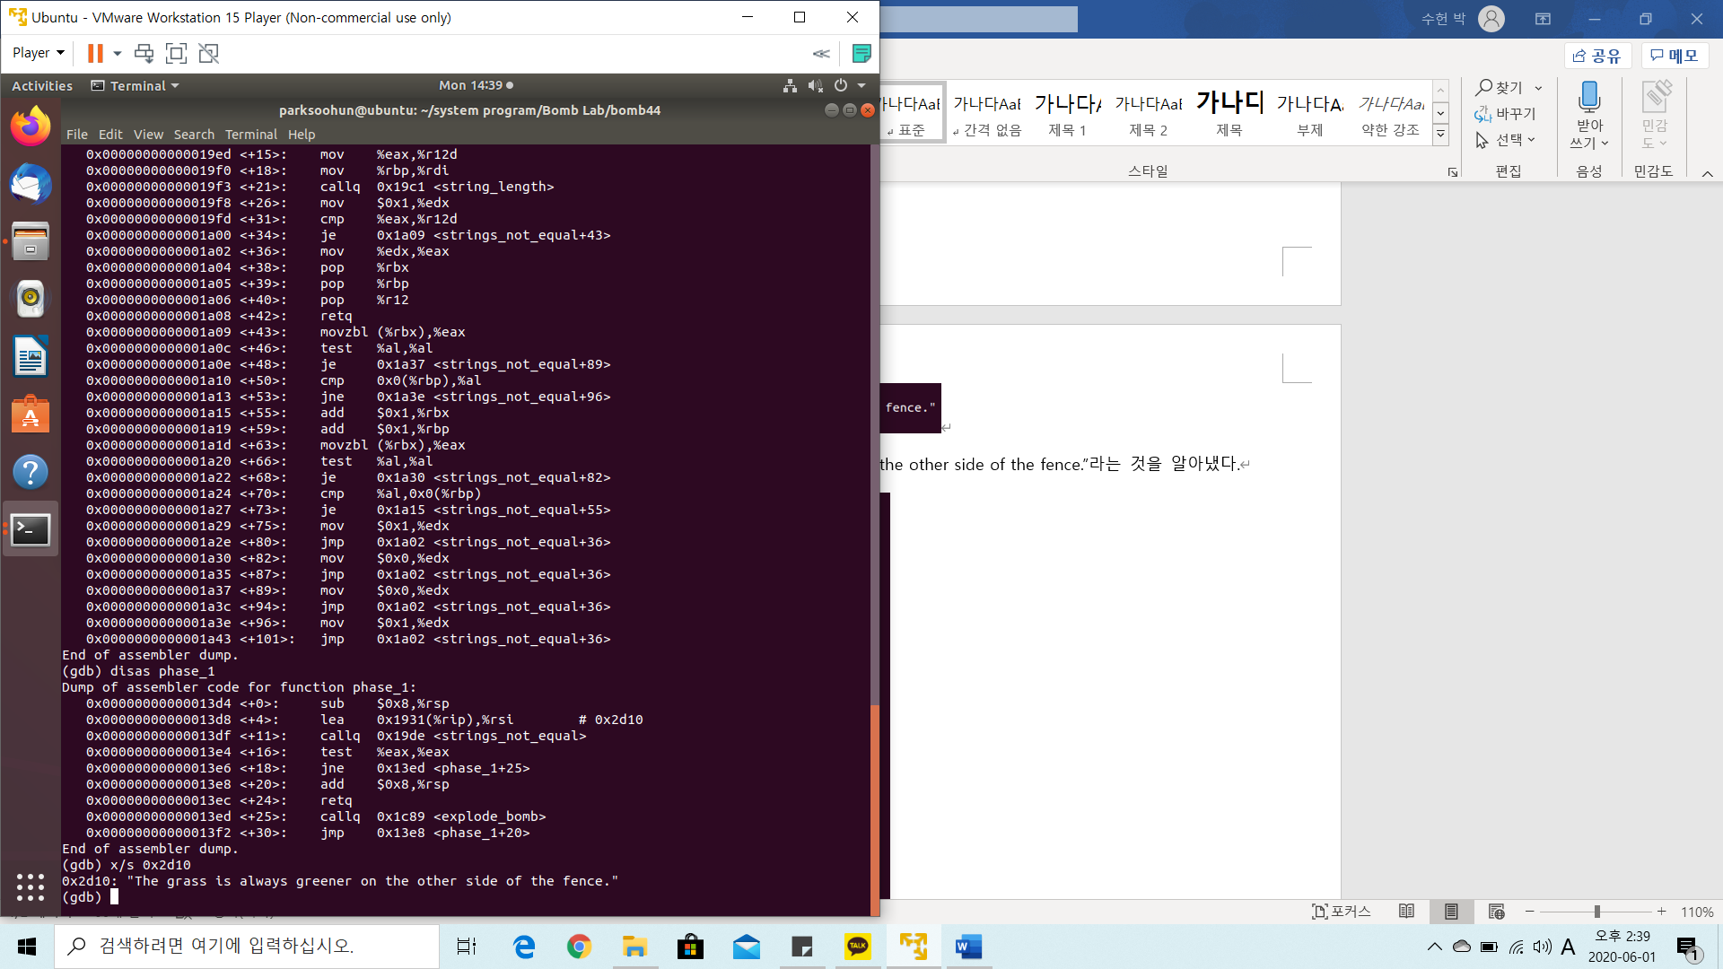

즉. 입력한 %rdi 값과, %rsi 값이 같으면 strings_not_equal 함수는 1을 리턴하는 것을 알 수 있었다.

그래서 phase_1 답은 “The grass is always greener on the other side of the fence.”라는 것을 알아냈다.

Phase_2

phase_2에 break point를 건 후, hi라는 임의의 답을 입력하고 disas했다.

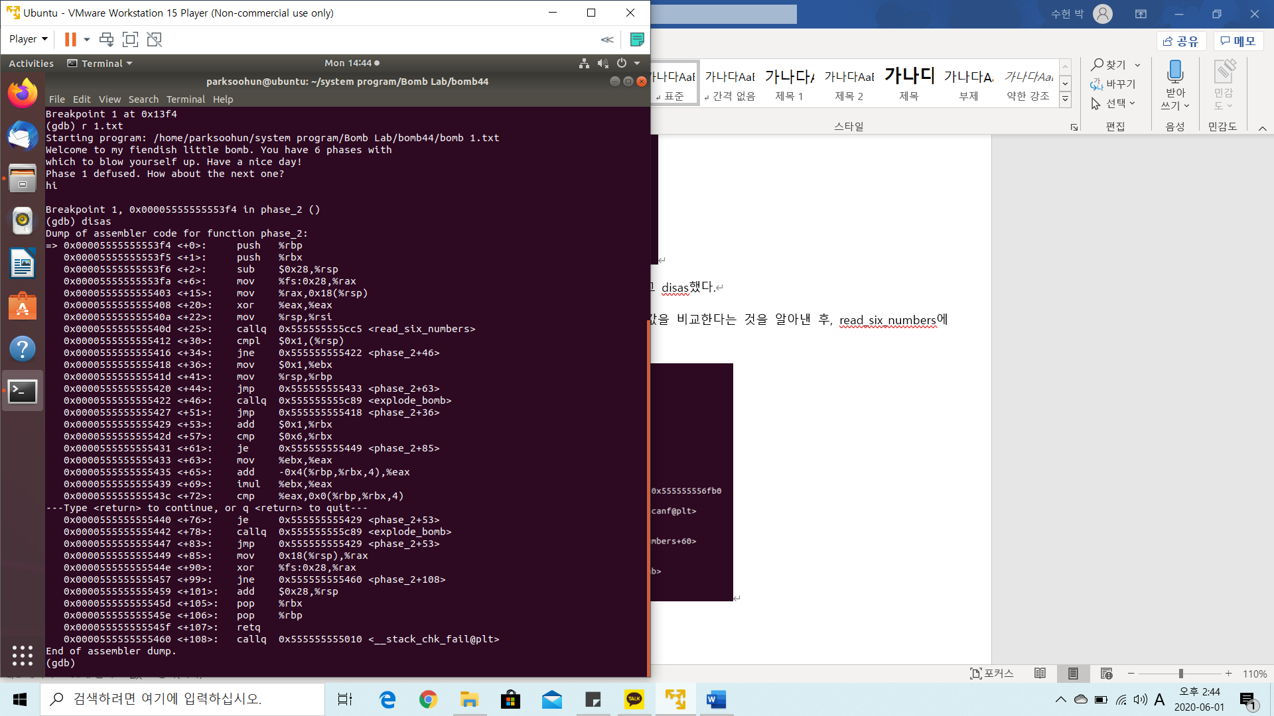

phase_2 함수는 read_six_numbers 함수를 통해 입력 받은 값을 비교한다는 것을 알아낸 후, read_six_numbers에 두번째 break point를 설정해 disas했다.

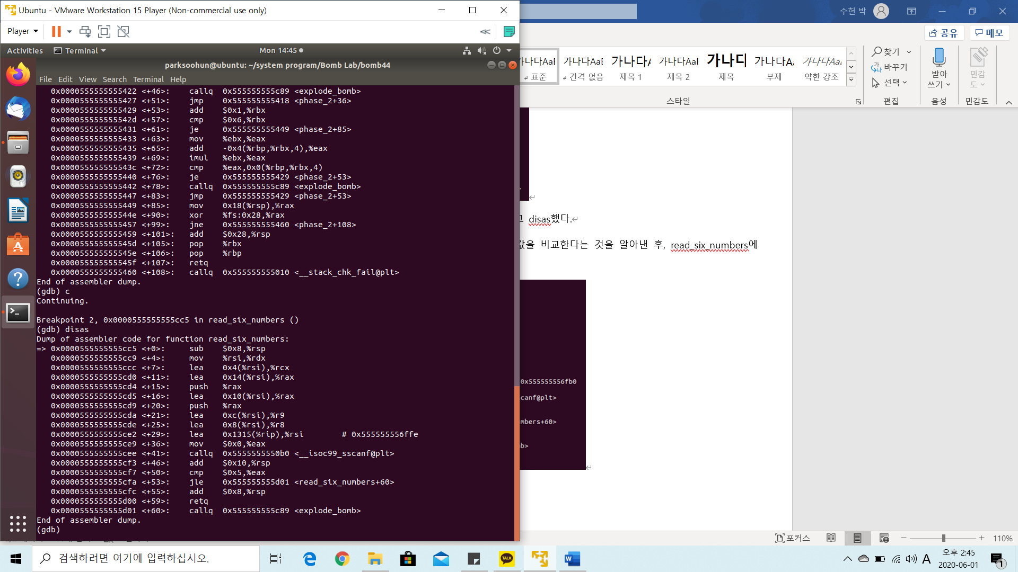

+36줄을 보면 리턴될 %eax 레지스터에 0을 넣는 것을 볼 수 있다. 따라서 +25까지 입력받은 값을 처리한다고 판단해 0x555555556ffe의 값을 확인해 보았다.

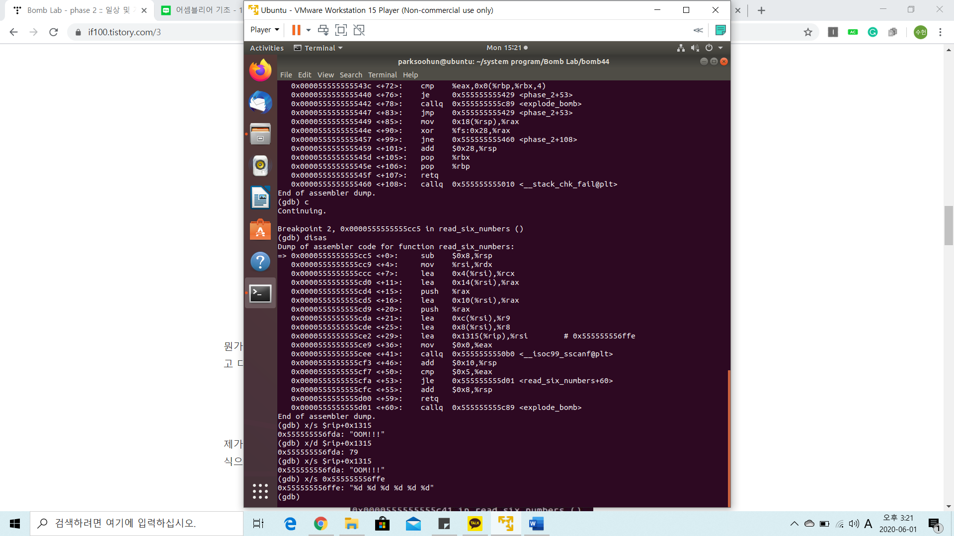

따라서 입력값이 6개의 정수라는 것을 확인할 수 있었다.

따라서 임의의 답인 1 2 3 4 5 6을 입력한 후 다시 disas 해보았다.

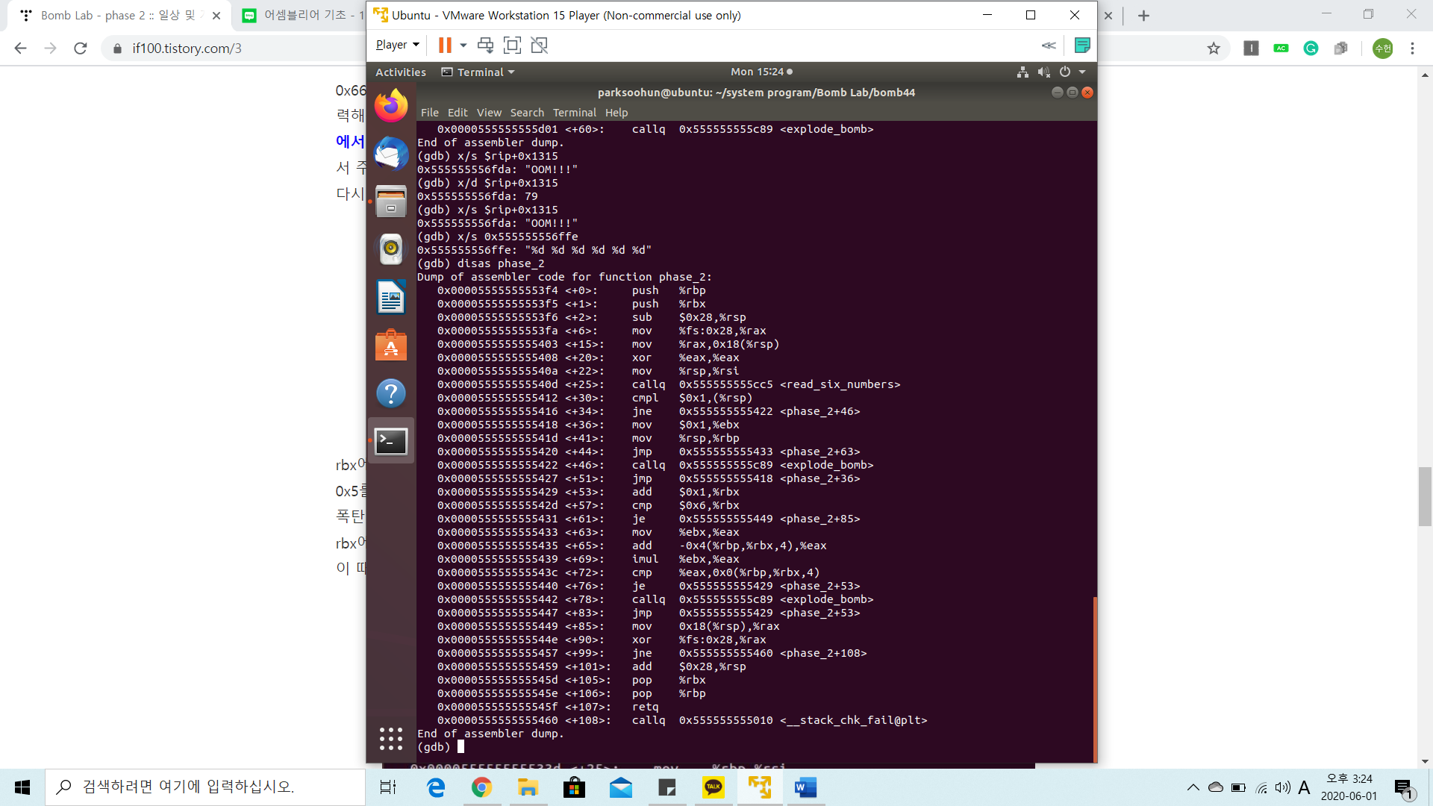

phase_2로 돌아와, read_six_numbers로 입력값을 입력받은 후의 코드를 보았다.

(%rsp)의 값과 1을 비교해 같지 않으면 +46번 줄로 이동해 explode하는 것을 볼 수 있다.

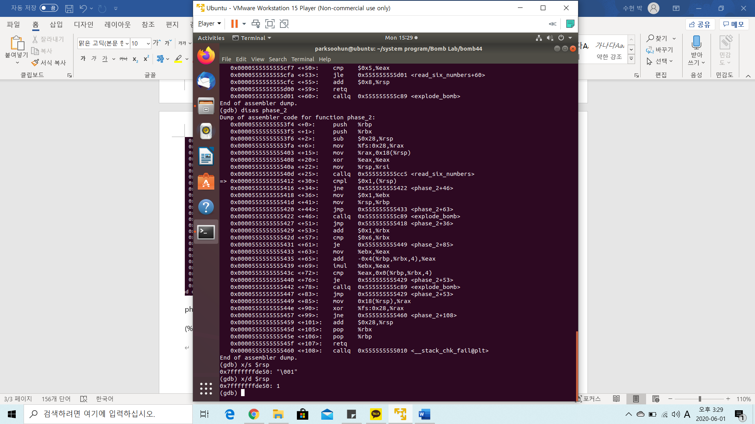

%rsp 레지스터에는 입력한 첫번째 숫자인 1이 들어있다. 즉 첫번째 숫자는 1이어야 하는 것을 알아냈다.

+36줄부터 보면, %ebx 레지스터에 1을 넣고, %rsp(첫번째 input의 주소값)를 %rbp로 옮긴다. 그 후 +63줄로 jump한다.

%ebx(1)를 %eax로 옮긴다. 그 후 %eax(1)의 값에 [%rbp(1)+4*%rbx(1)-0x4]=[%rbp]의 값을 더한다. 즉 2가 된다.

이 때 레지스터 값을들 보면, rax 레지스터에 2가 들어가있는 것을 볼 수 있다.

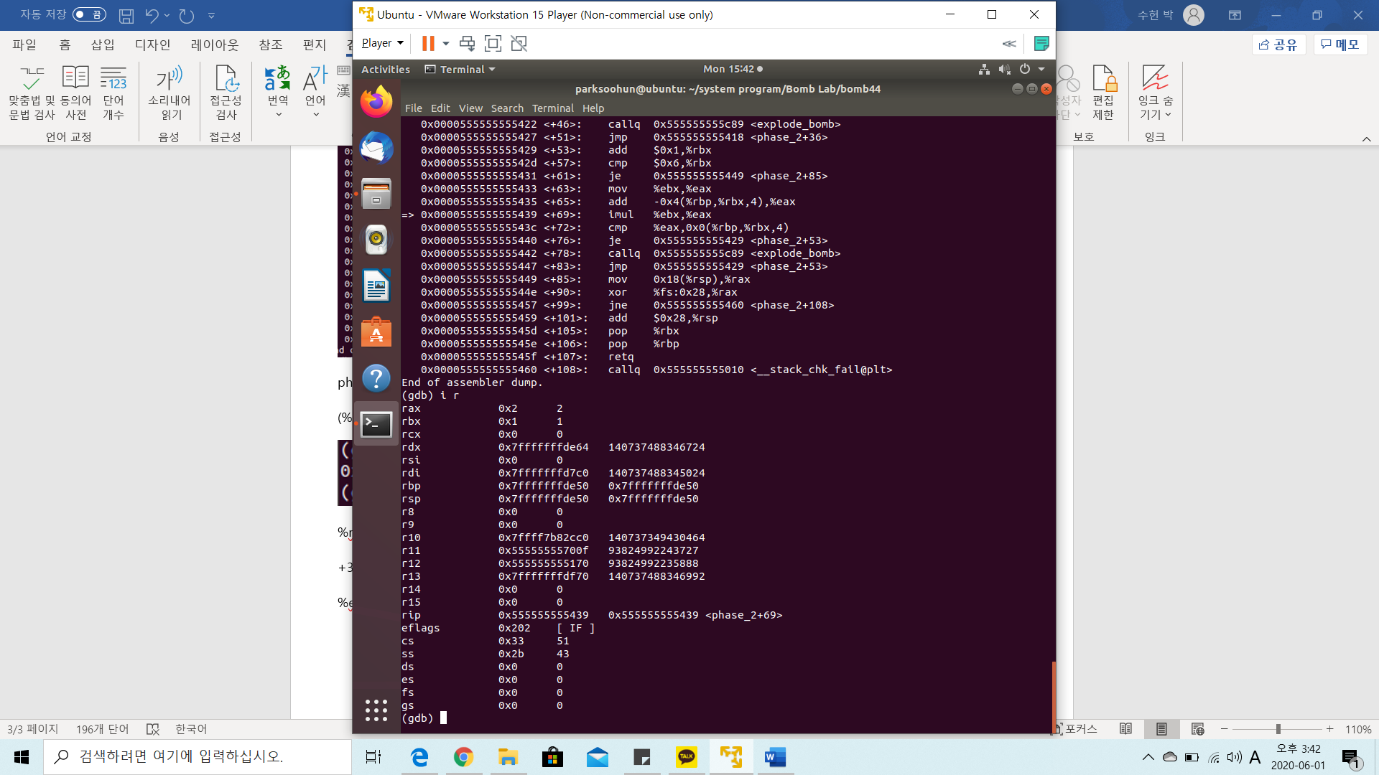

그 후 +69번줄부터 보면,



%eax(2)의 값에 %ebx(1)의 값을 곱한다. 그리고 [%rbp+4*%rbx(1)]의 값과 %eax의 값을 비교해 다르면 +78줄로 이동해 explode되므로, 같아야 함을 알 수 있다.

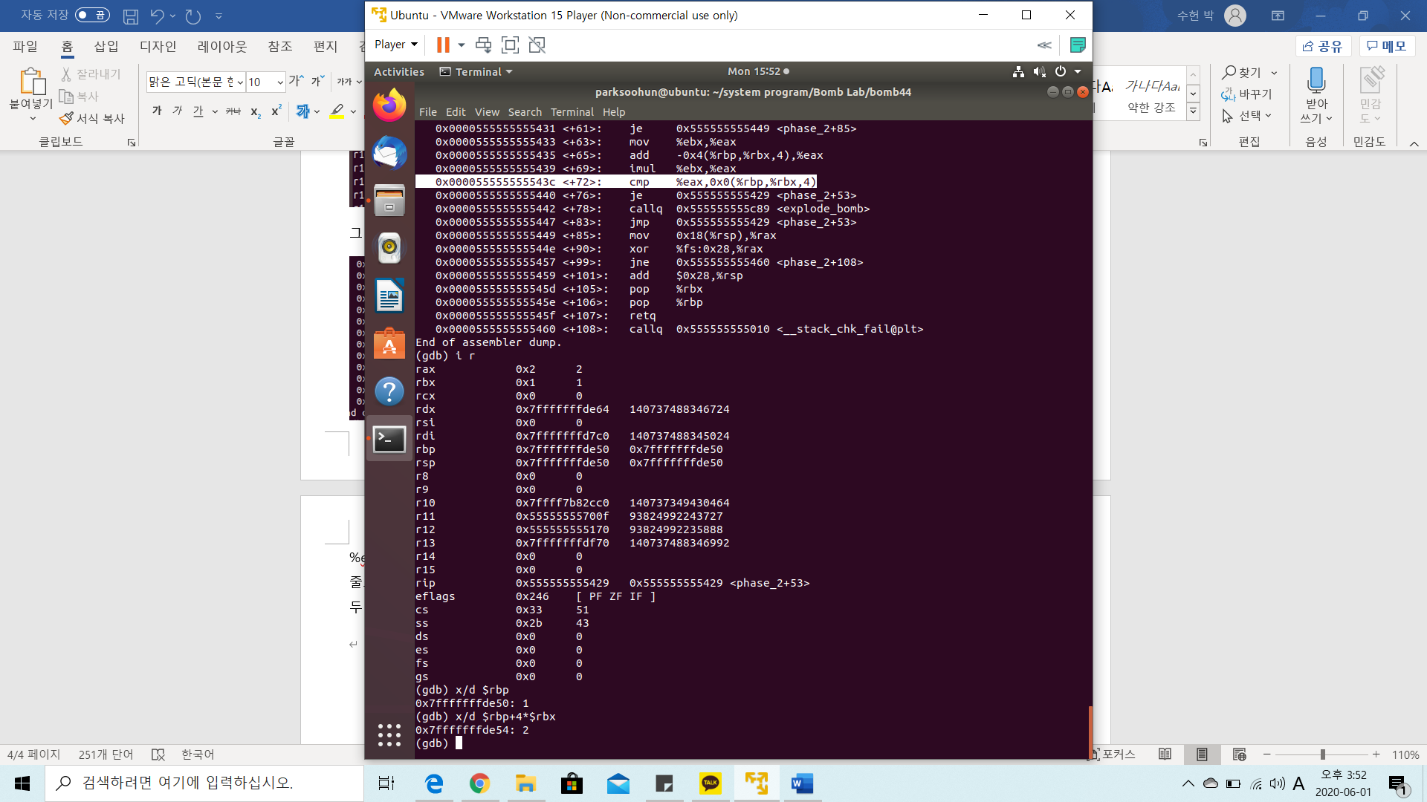

여기서 [%rbp +4]는 그 다음 input숫자를 뜻하는 것이므로 두번째 input이 2이어야하는 것을 알 수 있다. 그리고 조건에 따라 +53줄로 이동한다.



$rbx(1)에 1을 더하고 그 값을 6과 비교해 같으면 +85줄로 이동, 다르면 +63줄로 진행하는 것을 알 수 있다.

이 경우에는 다르므로 +63줄로 진행한다.

%ebx(2)의 값을 %eax(2)로 이동한 후, %eax의 값에 [%rbp+4*ebx(2) -0x4] = [%rbp+4](2번째 input)의 값을 더한다.

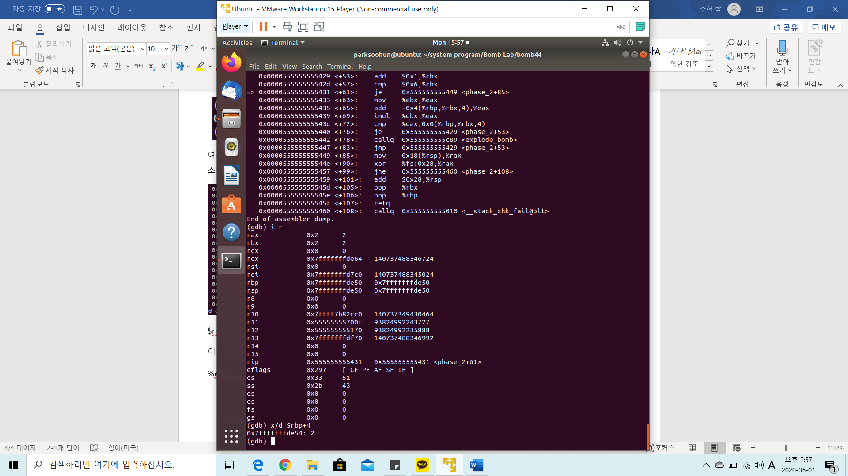

따라서 %eax의 값은 4가 된다.

그 후, %eax(4)의 값에 %ebx(2)의 값을 곱하면, %eax의 값은 8이 된다.

+72줄을 보면, Mem[%rbp+4*%rbx]의 값을 %eax(8)과 비교해 같으면 다시 +53줄로 돌아가고 다르면 진행해 explode되는 것을 볼 수 있다.

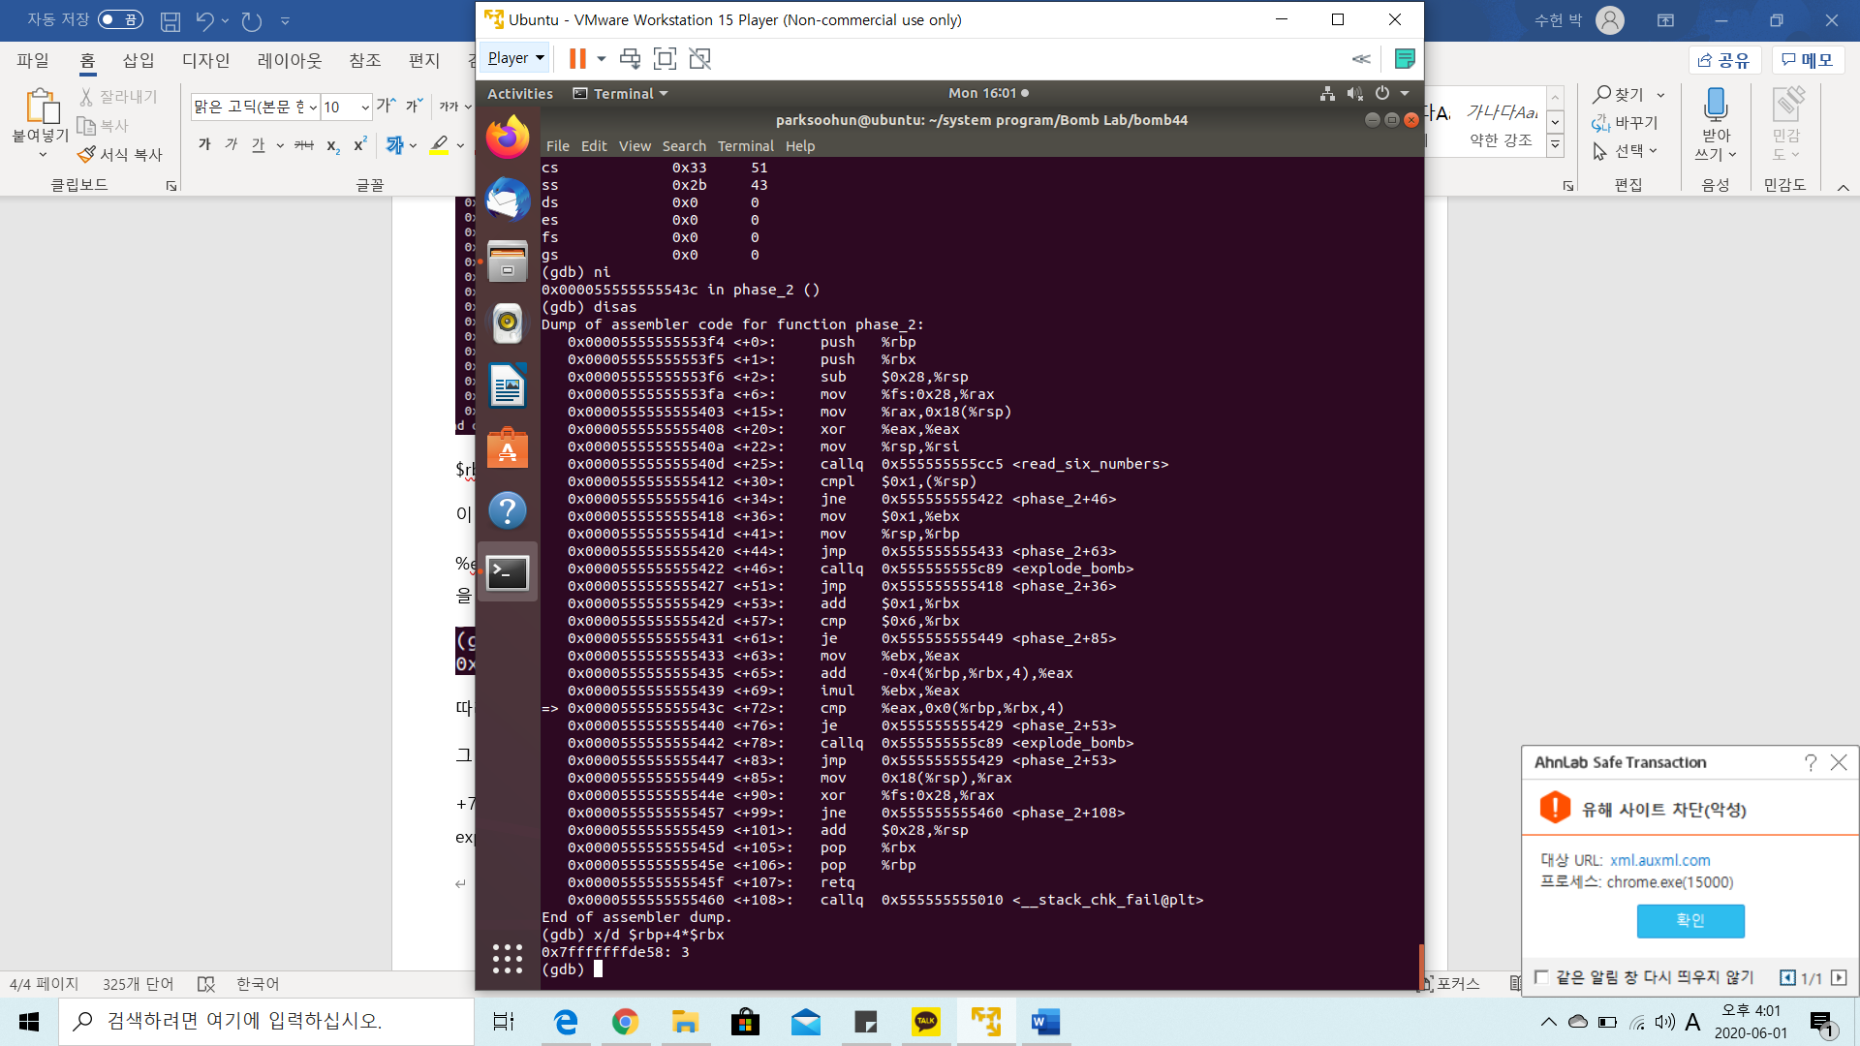

이 주소에는 3번째 input이 들어있다. 따라서 3번째 input의 값은 8이어야하는 것을 알 수 있다.

+76의 조건에 의해 이렇게 세 번째 input이 8이면 다시 +53줄로 이동해 같은 과정을 반복한다.

따라서 위 반복문을 통해 input은 다음과 같은 조건을 만족해야 한다.

1번 : 1

2번 : (1+1)*2 = 2

3번 : (2+2)*2 = 8

4번 : (3+8)*3 = 33

5번 : (4+33)*4 = 148

6번 : (5+148)*5 = 765

Phase_2의 답은 1 2 8 33 148 765 라는 것을 알아냈다.

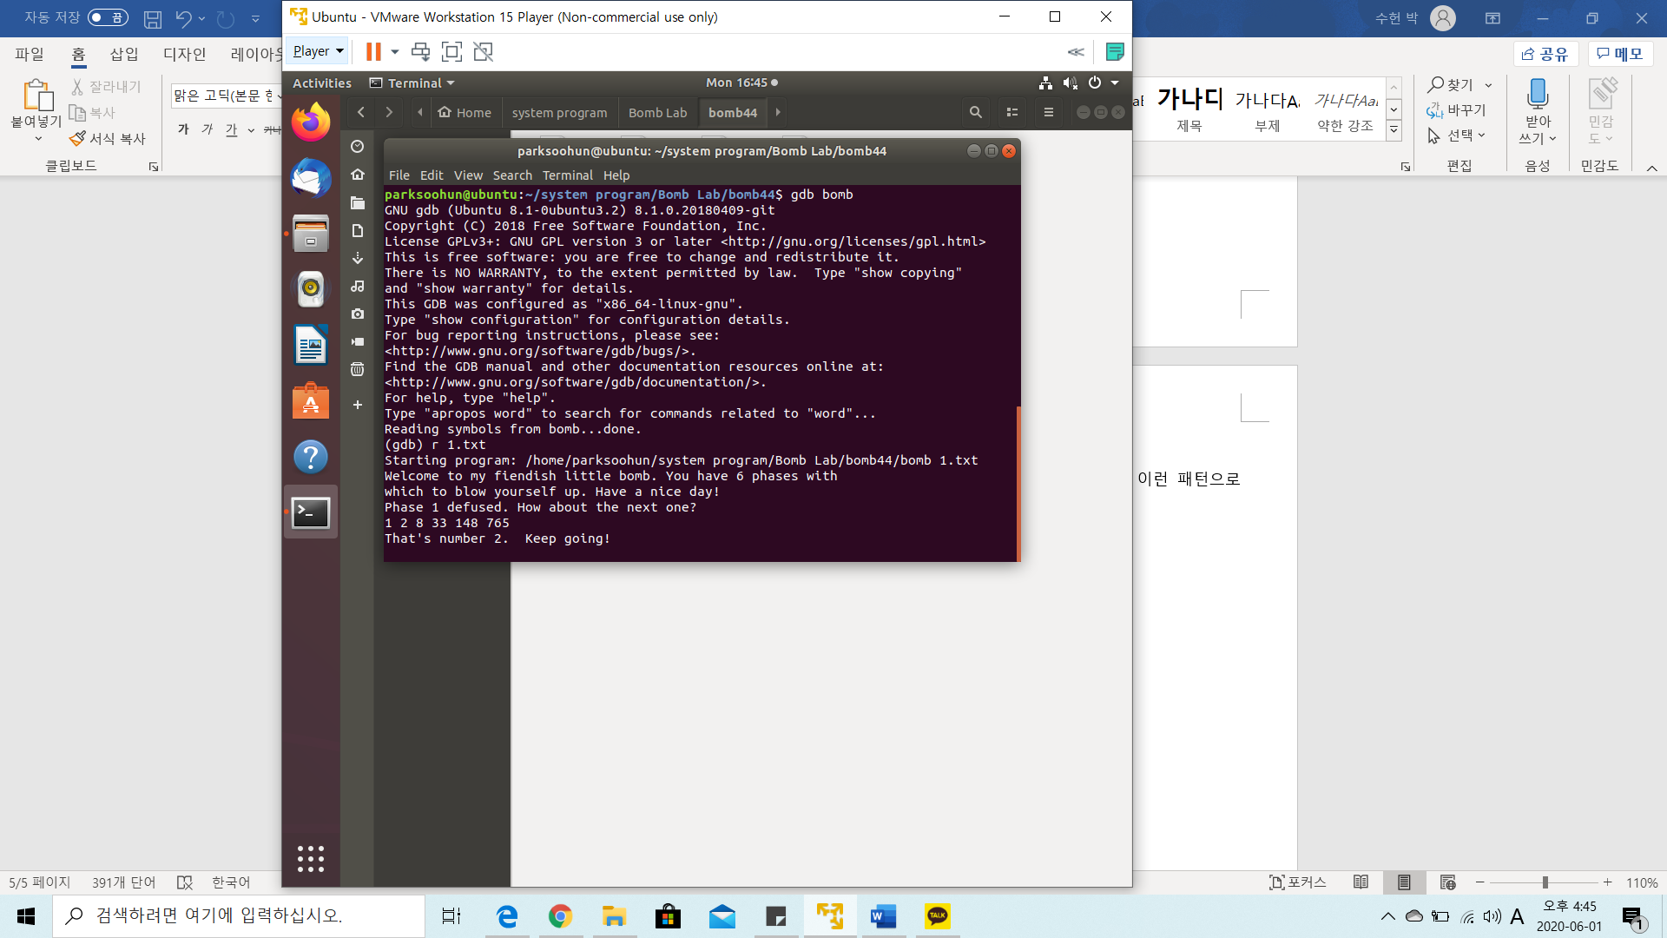

Phase_3

Phase_3에 breakpoint를 설정한 후 실행해 phase_3를 살펴보았다.

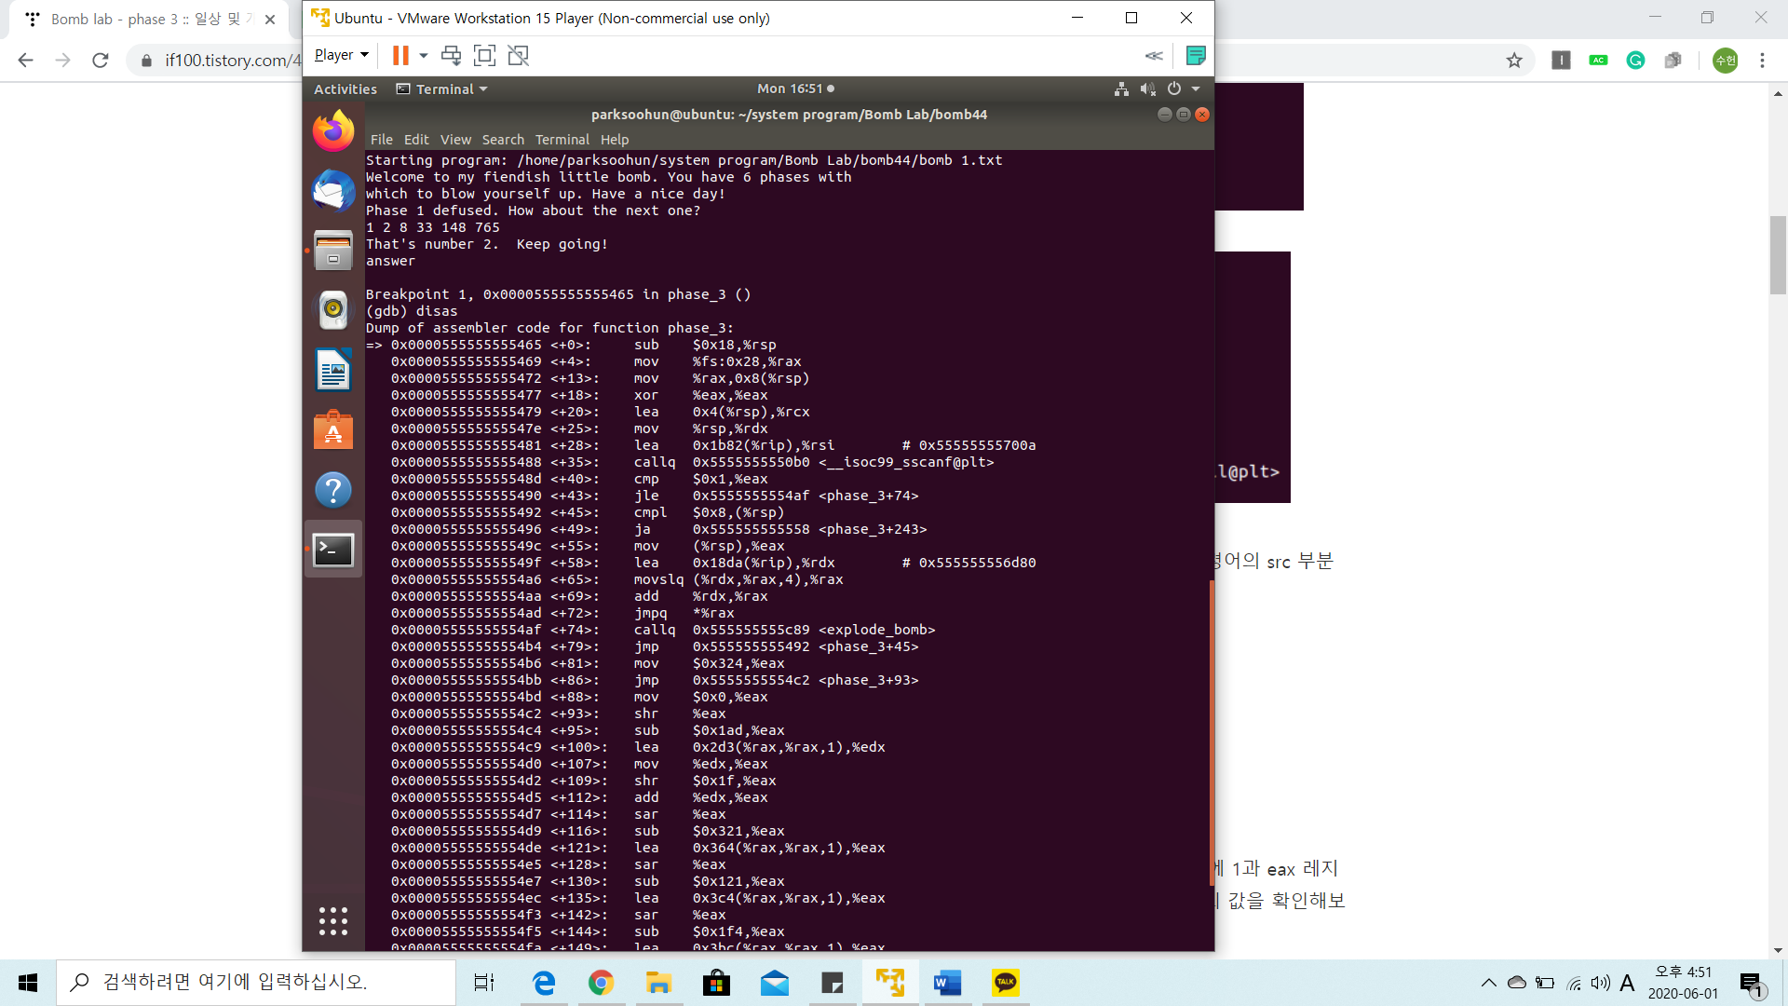

이전 phase들과 같이 +28줄에 입력값의 형태가 담겨있을 것이라 생각해 출력되는 0x555555556d80의 값을 알아보았다.

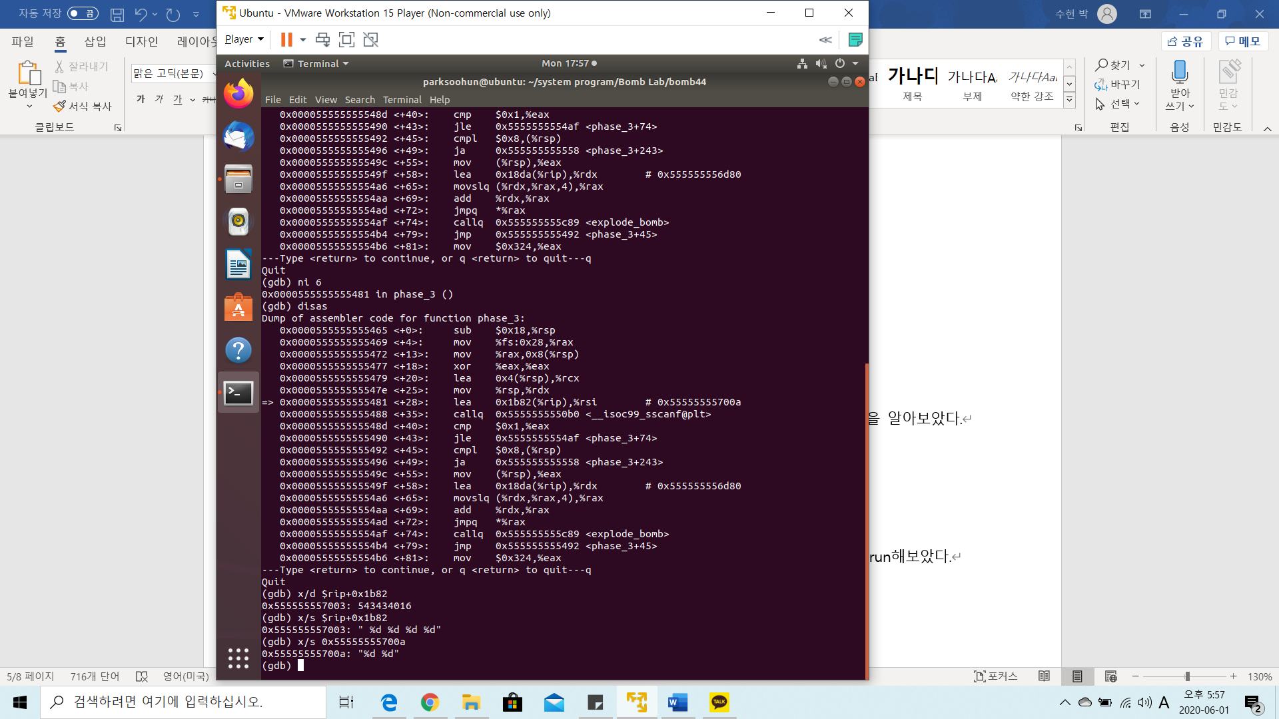

또한, +40에서 scan의 리턴값인 %eax를 1과 비교해 +43줄에 따라 1보다 작거나 같으면 explode하는 것으로 보아 입력값이 두개 이상이어야 한다는 것을 알 수 있었다.

입력값으로 임의의 숫자인 10 20을 넣고, phase_3에 breakpoint를 설정 한 후 run해보았다

+45줄에서는 [%rsp]와 8을 비교해, [%rsp]가 더 크면 +243줄로 이동해 explode된다.

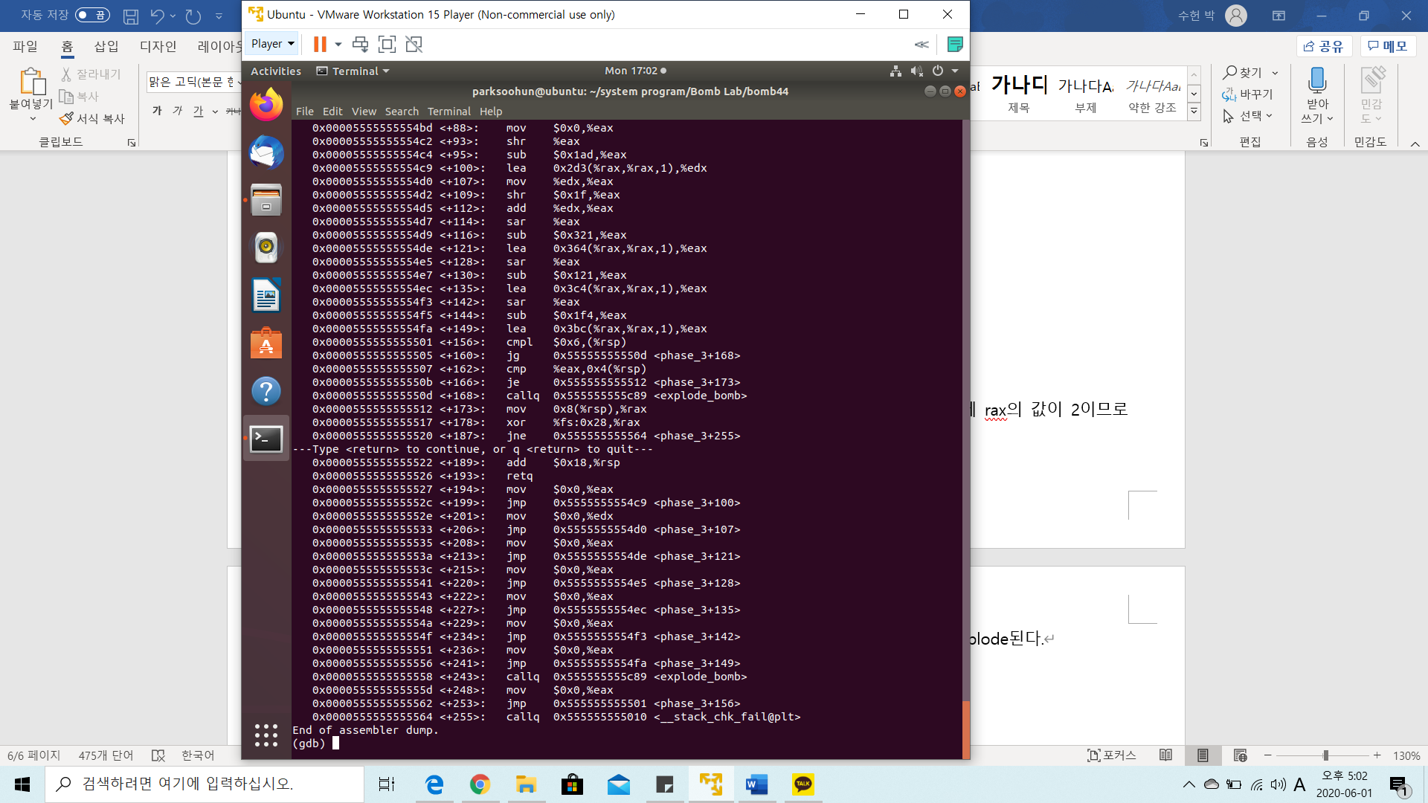

이 경우에 %rsp의 메모리 값을 살펴보면,

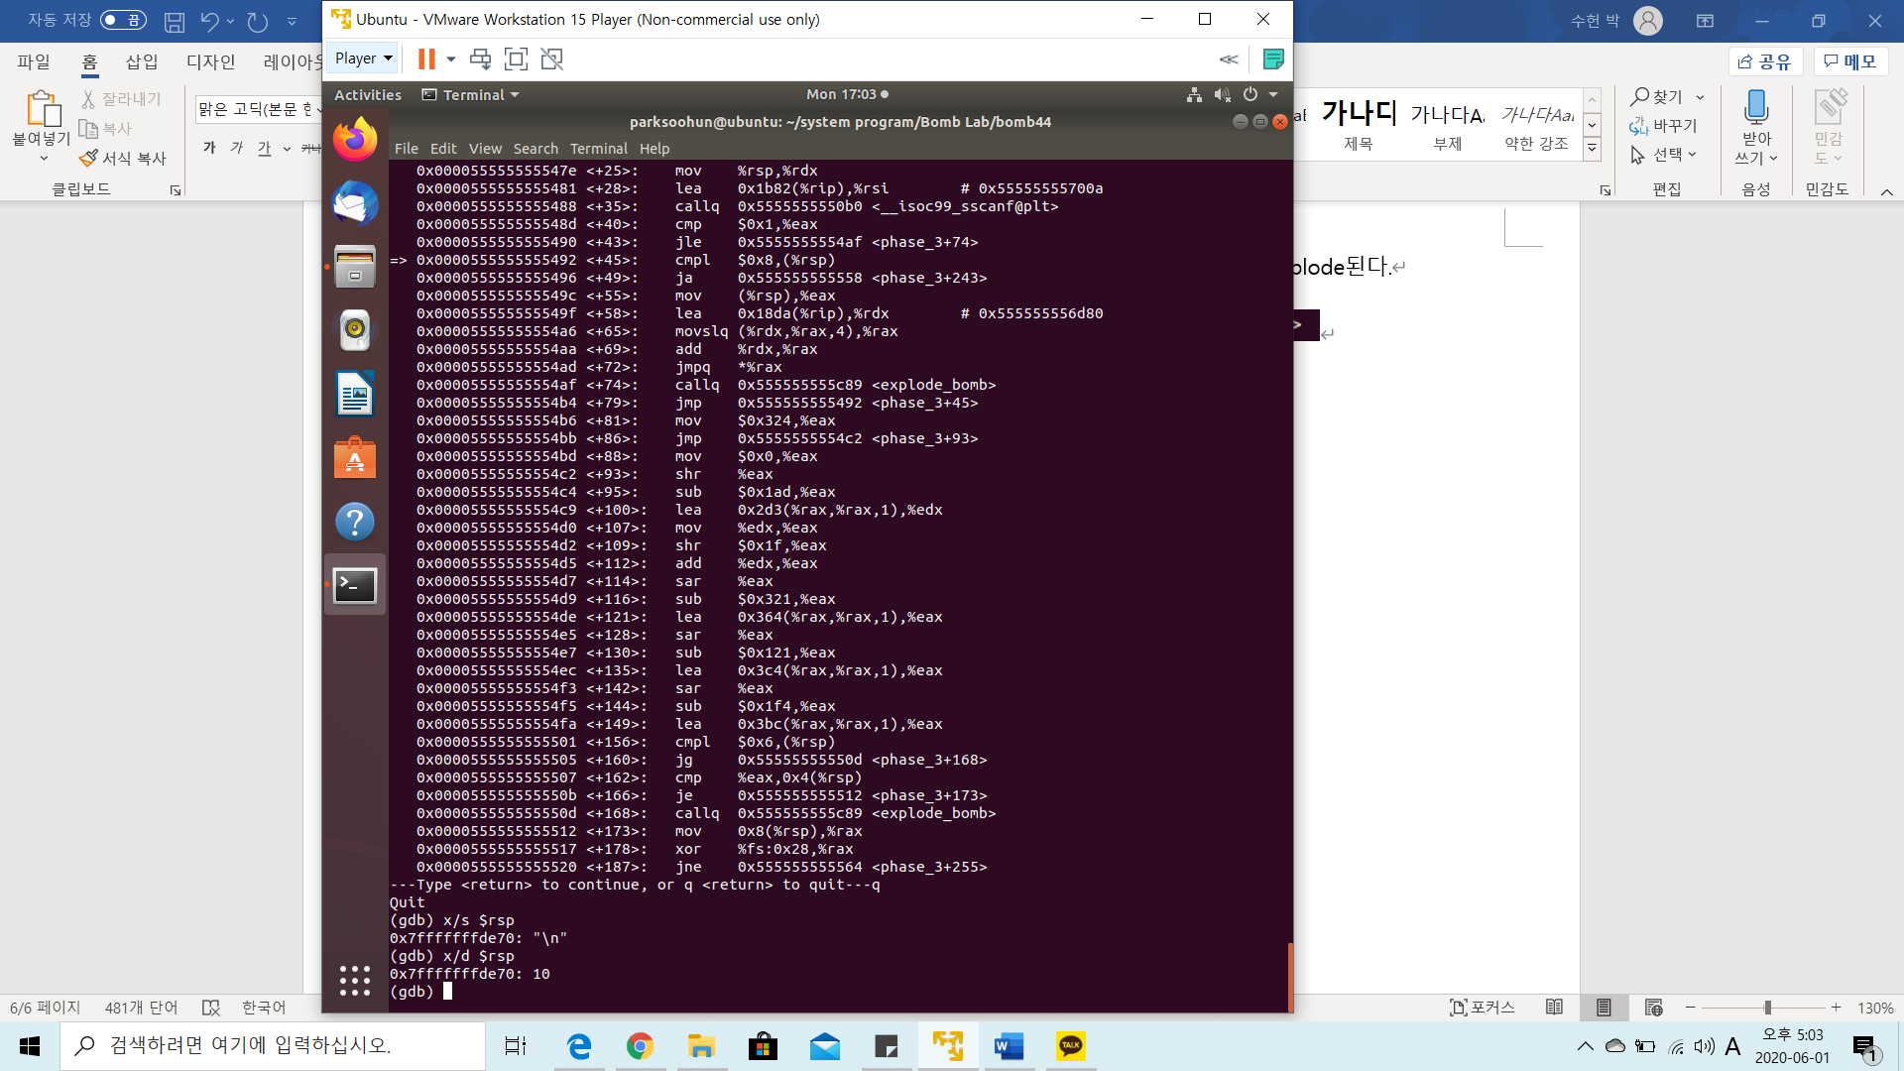

10, 즉 첫번째 input임을 알 수 있다. 그리고 이는 8보다 크므로 explode할 것이다.

즉 첫번째 input은 8보다 작아야 한다. 7 20을 입력해 다시 run 해보았다.

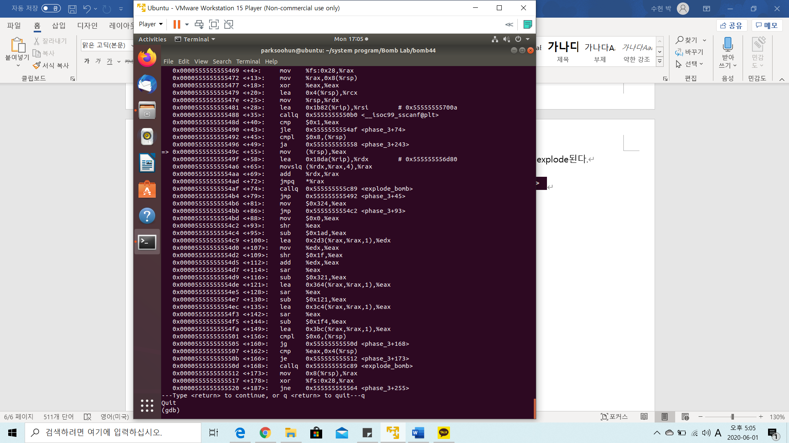

explode하지 않고 +55줄로 이동했다.

[%rsp]의 값(7, 첫번째 input)을 %eax에 mov하고 [%rip+0x18da]의 값을 %rdx에 넣는다.

그렇게 +72줄에 따라 *%rax로 jump하면, +229번 줄로 이동하게 된다.

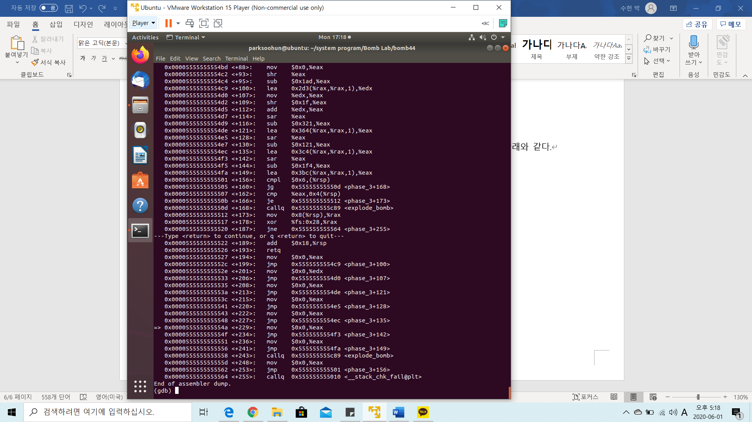

그럼 다시 %eax에 0의 값을 넣고 +142줄로 이동한다.

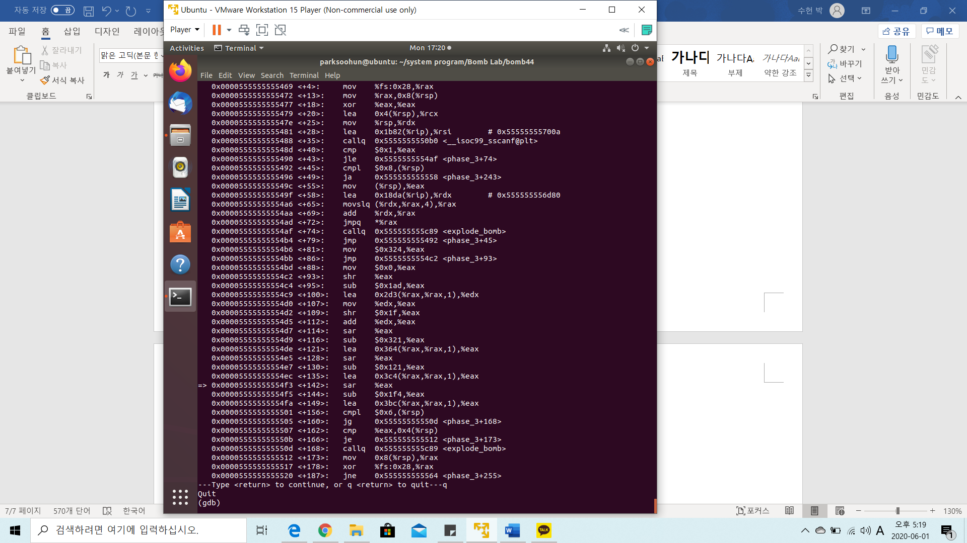

+156줄에서 [$rsp]의 값과 6을 비교해 [$rsp]의 값이 더 크면 +168로 이동해 explode하는 것을 볼 수 있다.

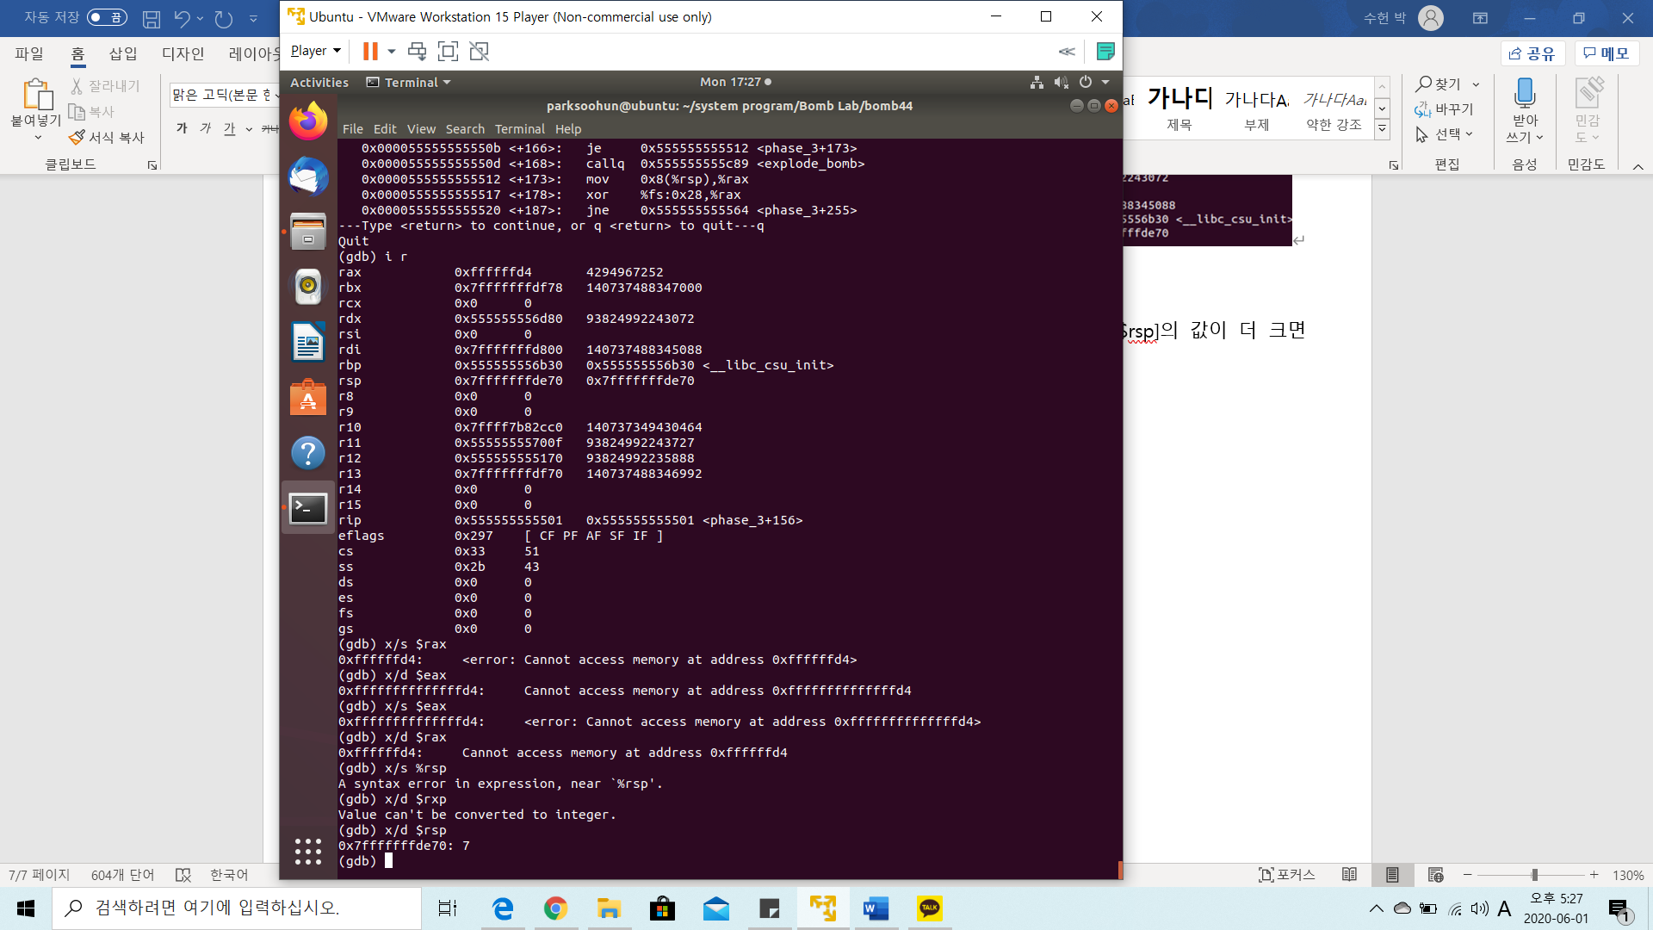

그리고 첫번째 인풋인 7이 [%rsp]에 있으므로, 6보다 크다. 따라서 첫번째 input이 6보다 작아야 함을 알았다.

Input을 5 20으로 다시 임의 설정 했다.

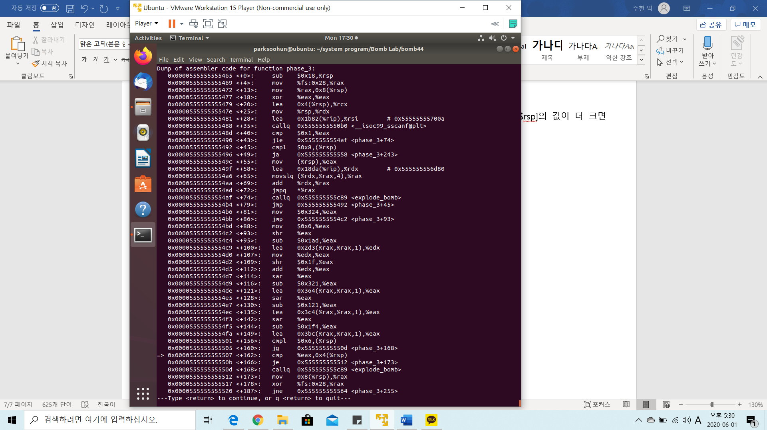

+162까지 진행 후, [%rsp+0x4](두 번째 input)와 %eax가 같으면 +173으로 이동하고, 다르면 explode되는 것을 볼 수 있다.

그리고 여기서 %eax의 값은 다음과 같다.

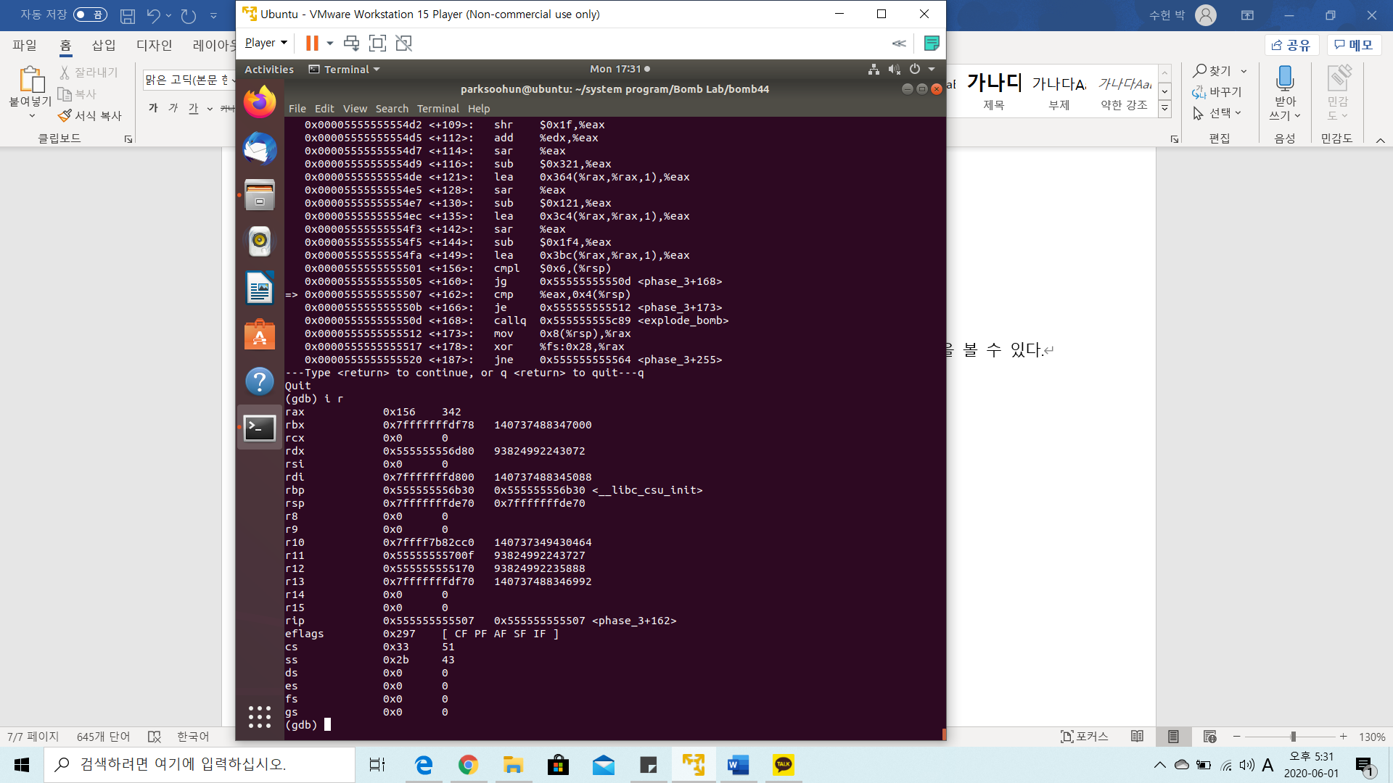

따라서 두번째 input은 342이어야 한다는 것을 알 수 있다.

5 342를 넣은 후 다시 이 부분까지 run 해보았다.

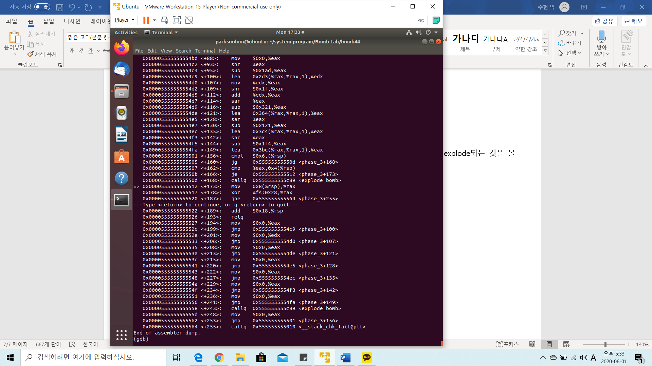

explode하지 않고 +193까지 진행 한 후 ret하는 것을 볼 수 있다.

Phase_3의 답은 5 342 라는 것을 알아냈다.

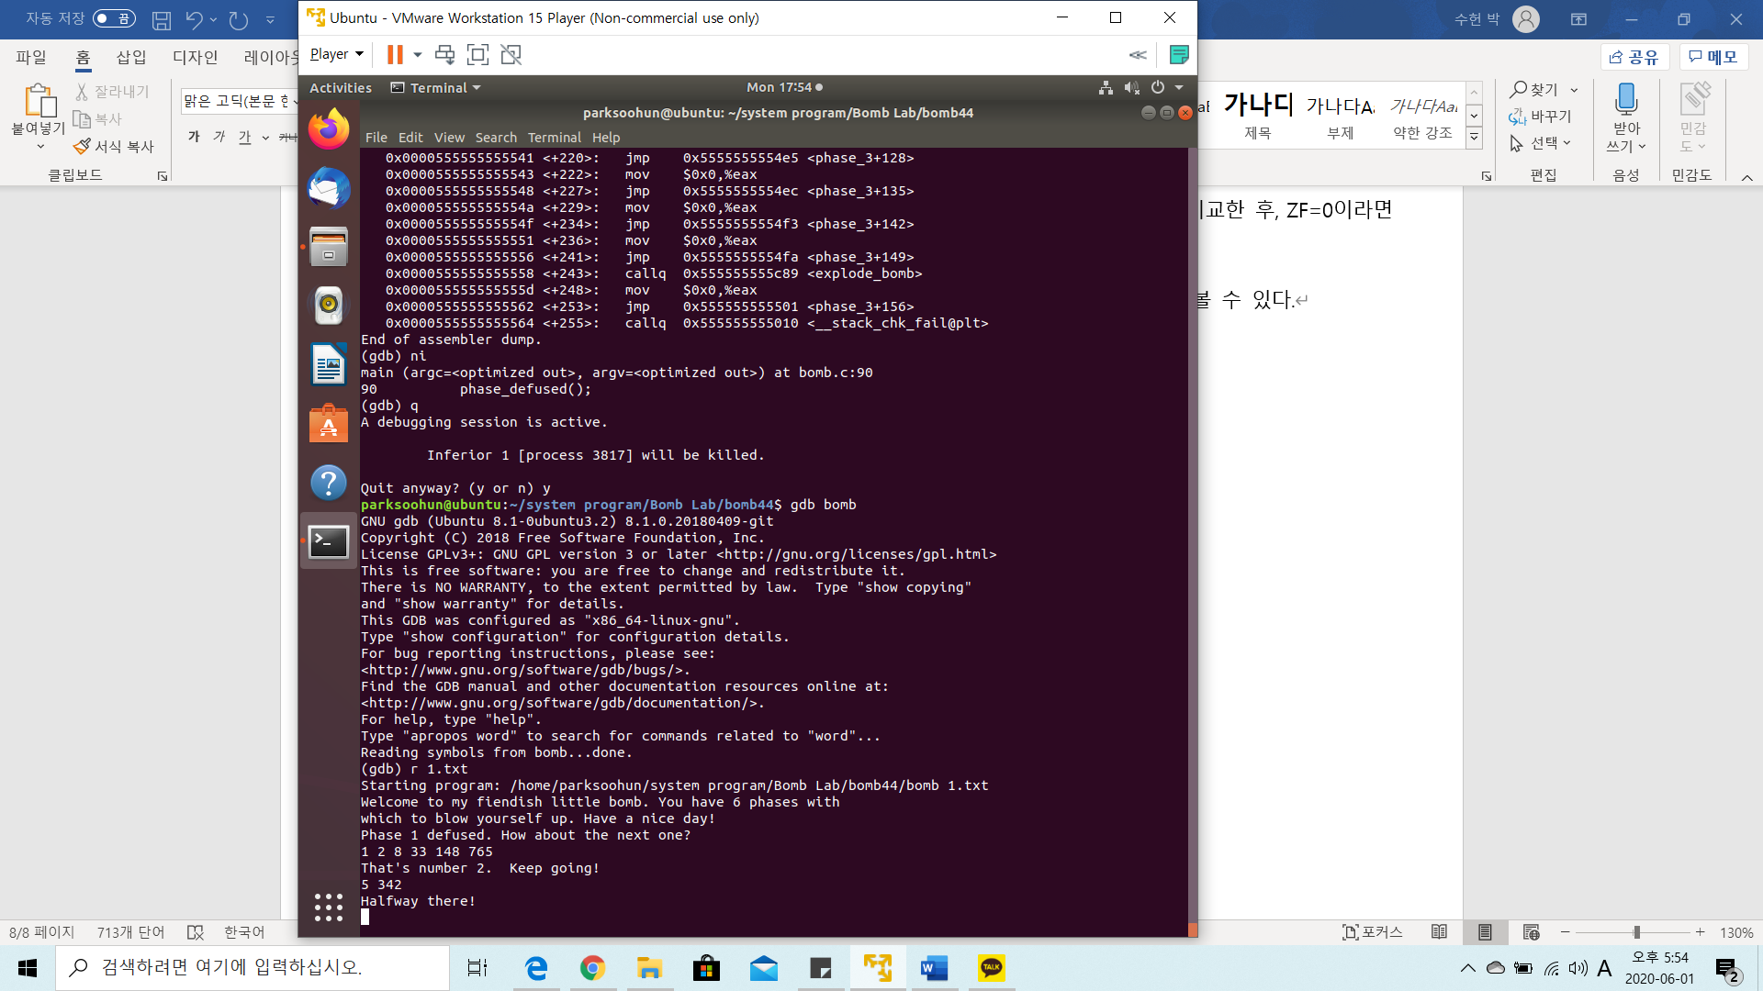

Phase_4

Phase_4에 breakpoint 설정 후 disas 해보았다.

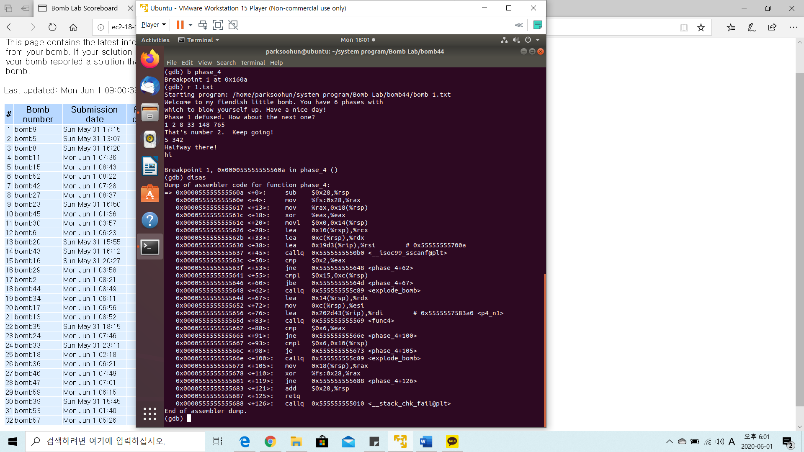

다른 phase들과 같이 +38의 값이 input일 거라 생각해 0x55555555700a의 값을 확인해 보았다.

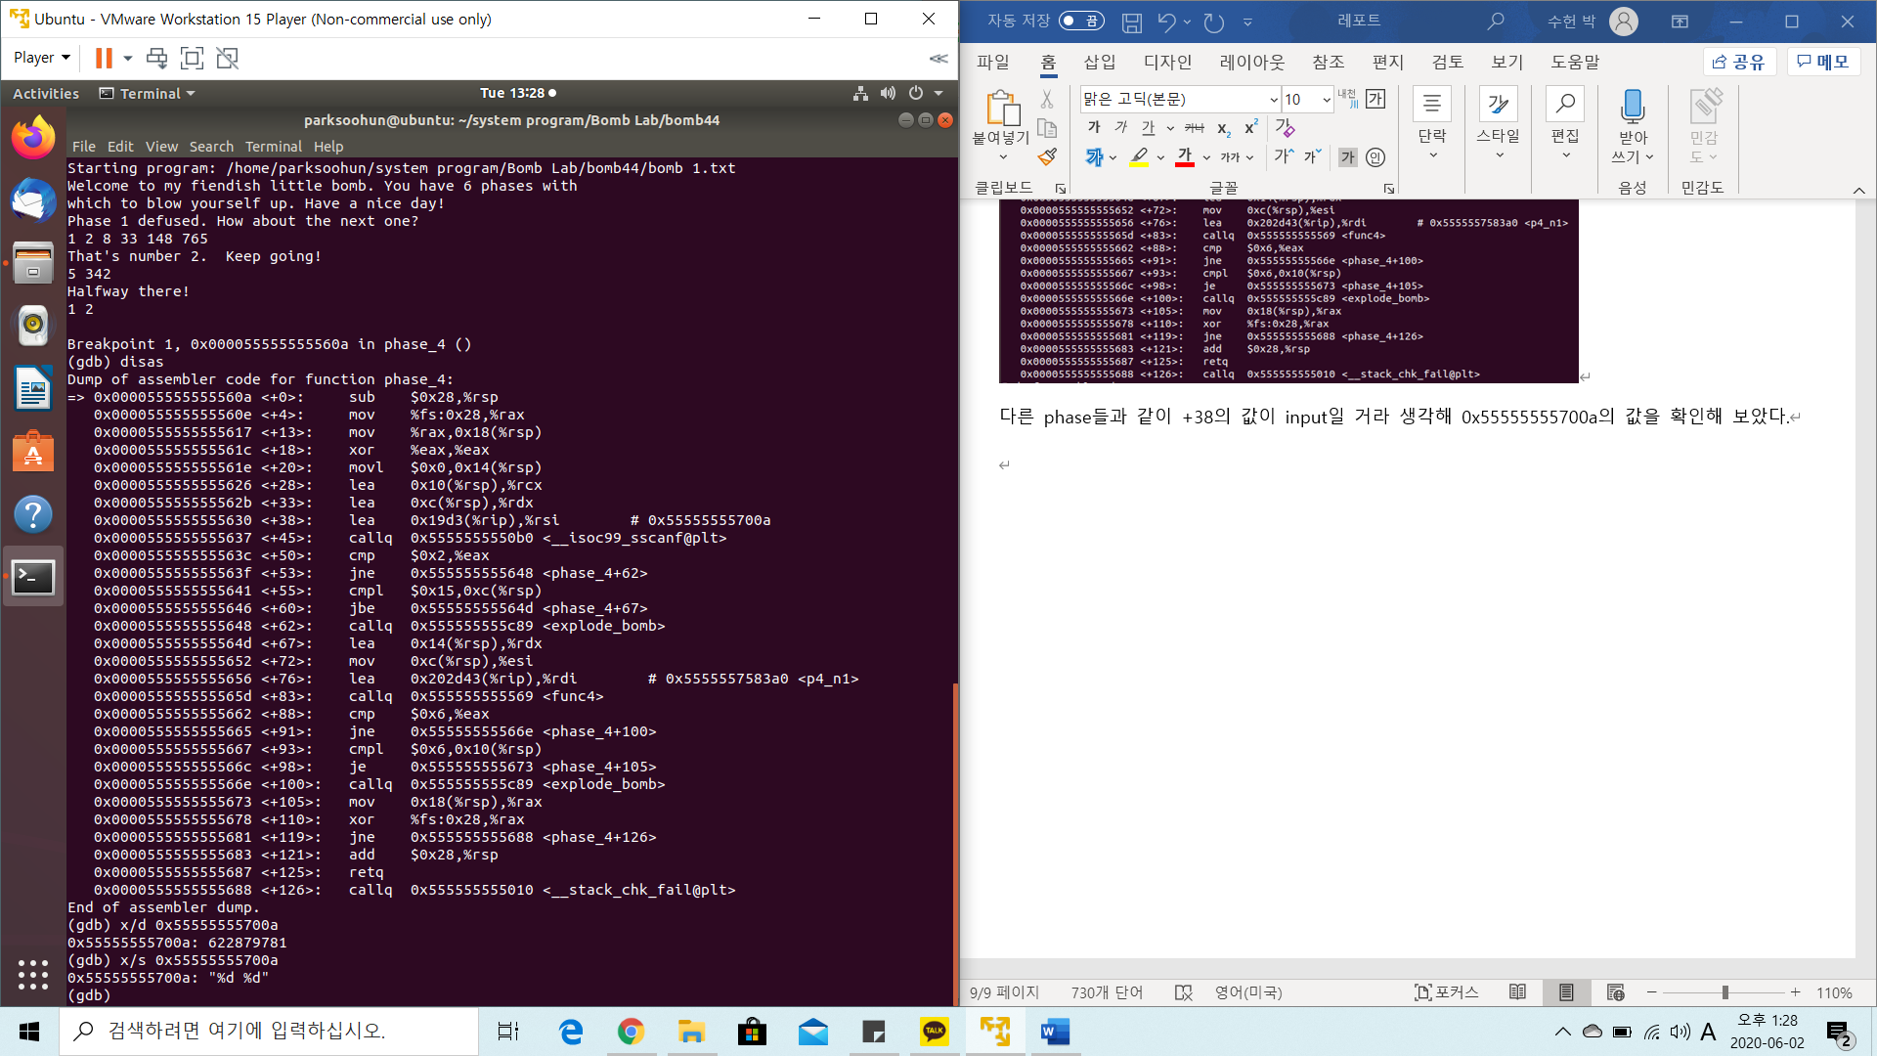

입력값은 정수 두개라는 것을 알았다.

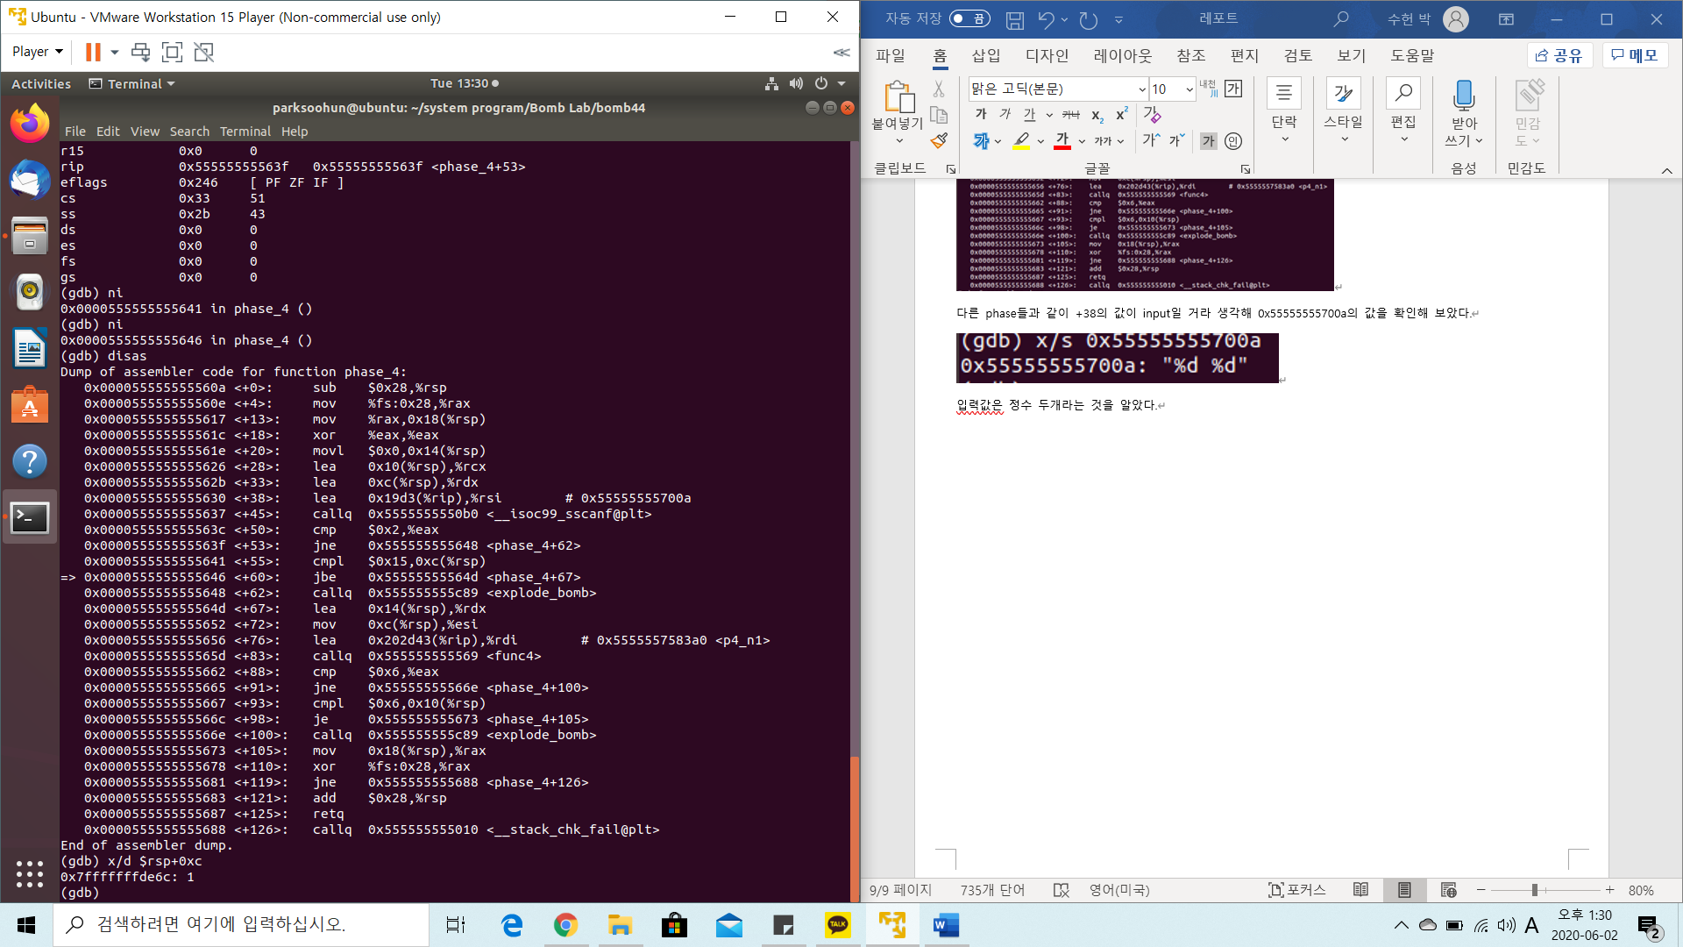

Scanf의 리턴값인 %eax의 값은 두개의 정수를 입력했으니 2이므로 +53 넘어 +55로 진행한다.

그리고 [%rcp+0xc](첫번째 인풋)을 0x15(21)과 비교해 이보다 작거나 같으면 +67로 진행하고 아니면 explode하는 것을 알수 있어, 첫번째 input은 21보다 작거나 같아야한다는 것을 알 수 있었다.

그래서 10과 20을 입력 후 실행 해 +67로 진행해 보았다.

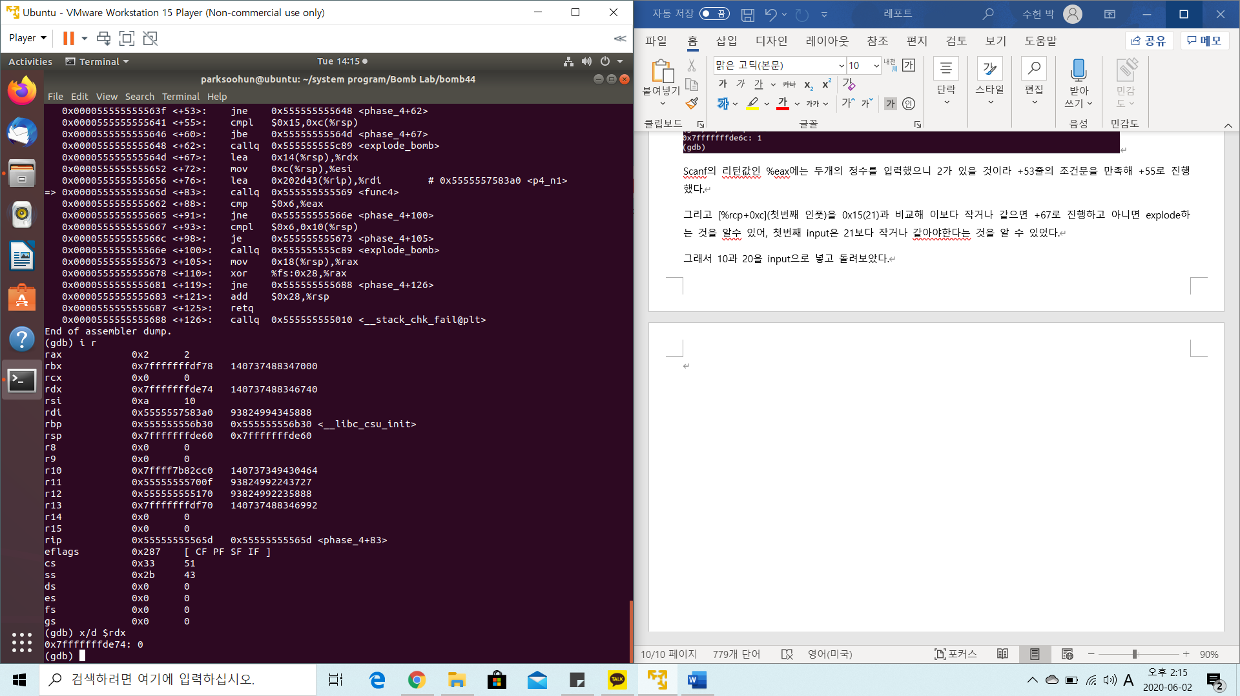

+67, 72, 76 과정을 통해, 아래와 같은 결과가 되었다.

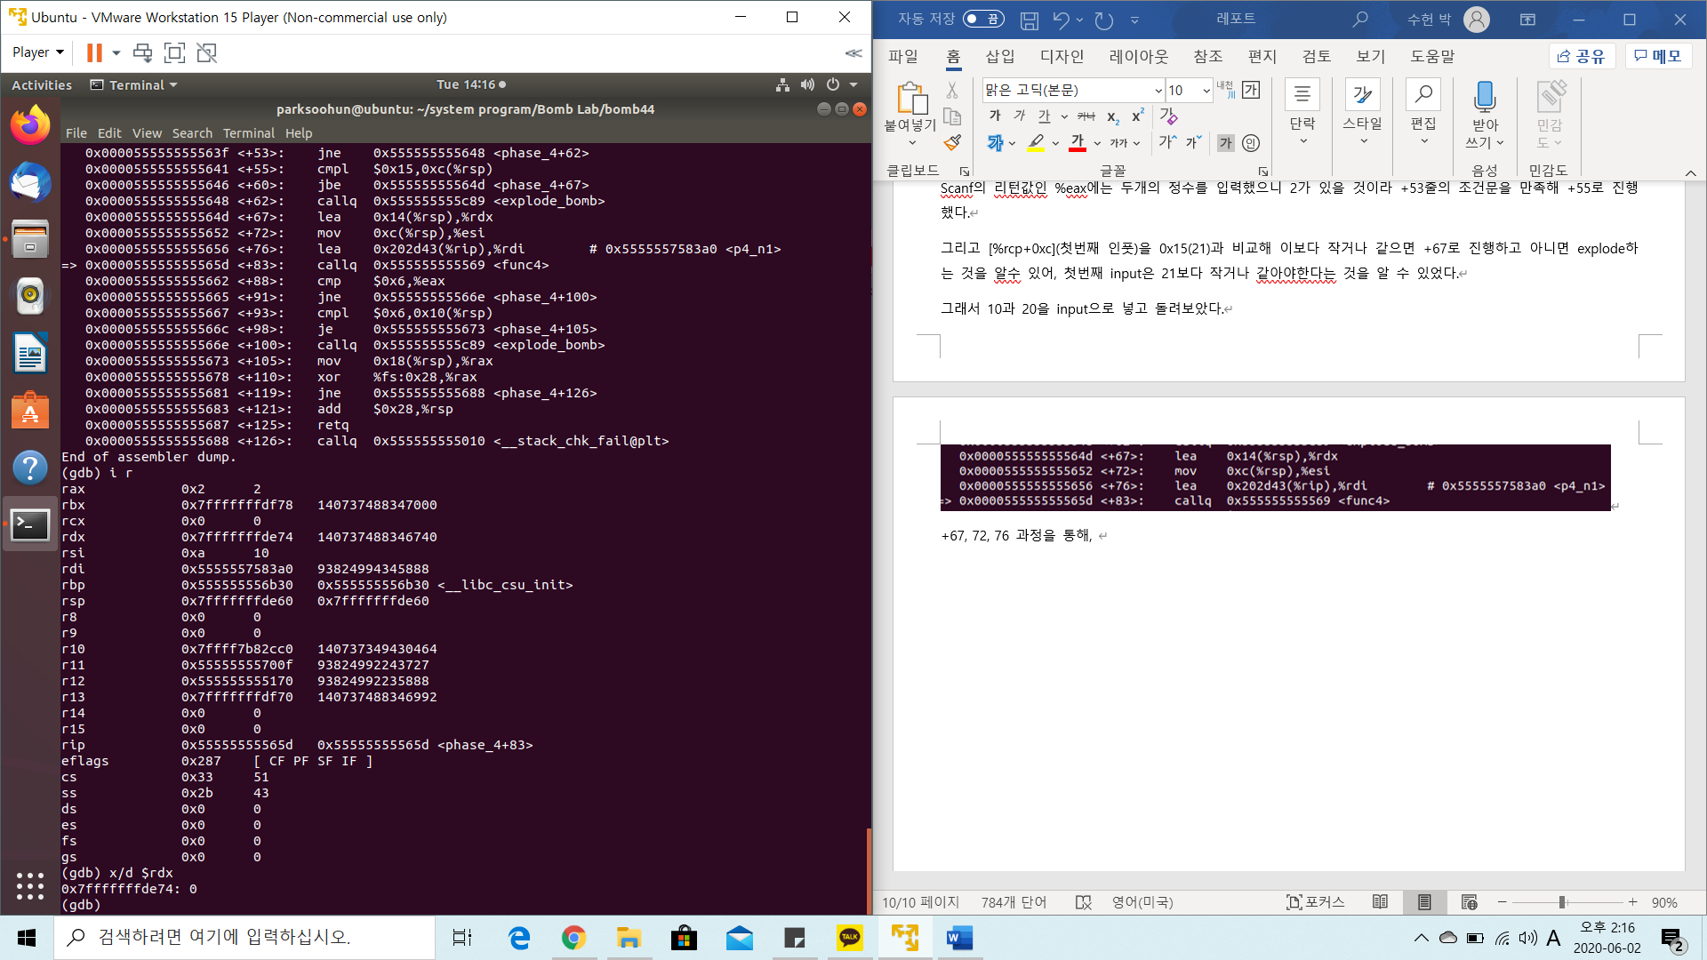 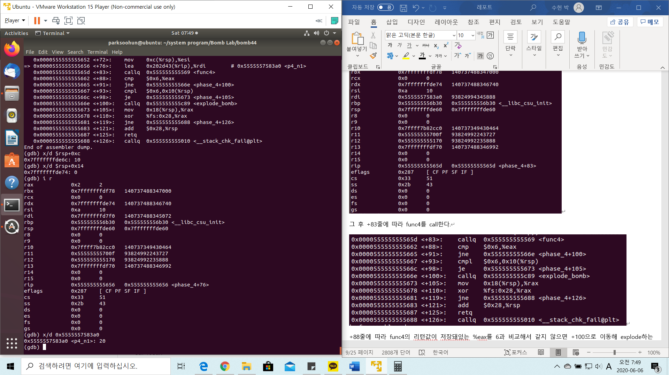

그 후 +83줄에 따라 func4를 call한다.

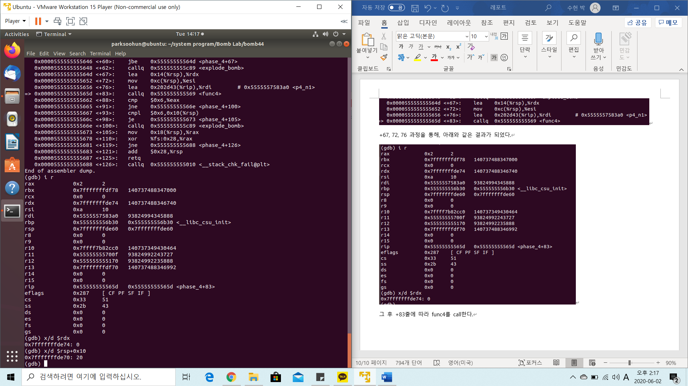

+88줄에 따라 func4의 리턴값이 저장돼있는 %eax를 6과 비교해서 같지 않으면 +100으로 이동해 explode하는 것을 알수 있으므로, input의 func4 리턴값이 6이어야한다는 것을 알 수 있다. 그리고 +93줄에서 [%rsp+0x10]을 6과 비교해 같으면 +105줄로, 다르면 +100으로 진행해 explode한다는 것을 알 수 있다.

Func4를 disas 해보았다.

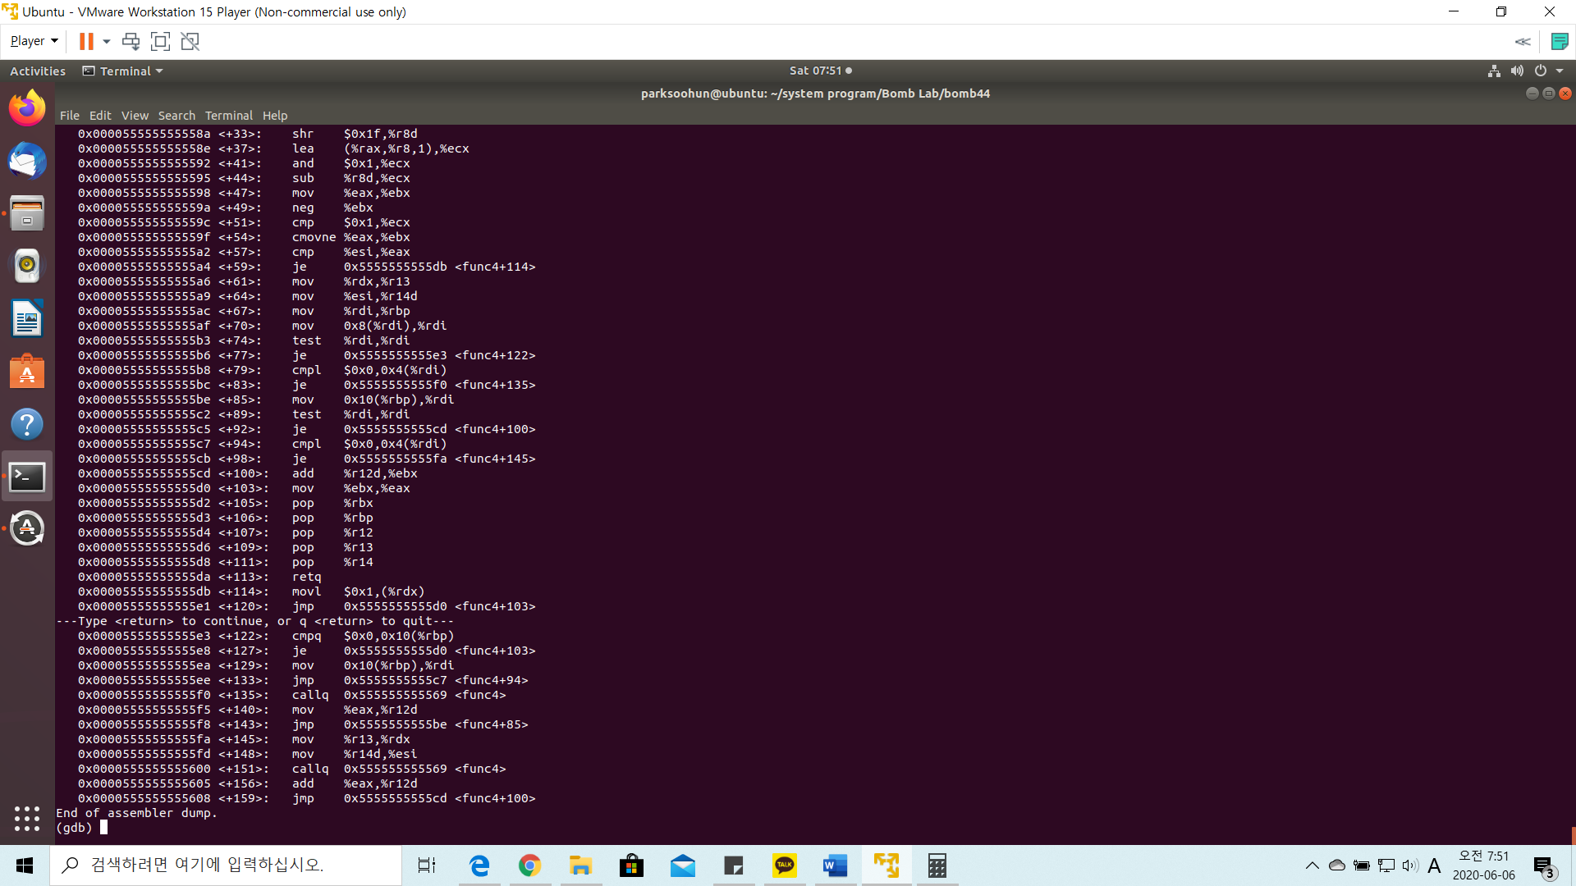

함수의 끝 부분을 보면,

+59줄에서 조건을 만족하면 +114로 jump한 후 +103으로 jump해 ret하고,

+77줄에서 조건을 만족하면 +122로 jump한 후, 다시 +127의 조건을 만족하면 +103으로 jump해 ret하고,

+92에서 조건을 만족하면 +100으로 점프해 ret하게 되고,

+83줄에서 조건을 만족하면 +135로 점프해 다시 함수를 call하게 된다. 세부 라인을 살펴보았다.

0x000055555555558a <+33>: shr $0x1f,%r8d

%r8의 값은 20이고 이 값을 오른쪽으로 0x1f(31)만큼 shift한다. 즉, 32바이트의 숫자가 음수였다면 1이 될 것이고, 양수였다면 0이 될 것이다.

0x000055555555558e <+37>: lea (%rax,%r8,1),%ecx

+%ecx에 [%rax + %r8]의 값을 넣는다. [%rax+1*%r8]의 값은 20이므로, %ecx에 20이 들어가게 된다.

0x0000555555555592 <+41>: and $0x1,%ecx

0x14(20)와 1을 and 연산하게 되면, 0이 된다.

0x0000555555555595 <+44>: sub %r8d,%ecx

그 후, 0에서 0을 빼게 되면 0이 된다.

0x0000555555555598 <+47>: mov %eax,%ebx

%eax에 있던 두번째 input값인 20을 %ebx로 옮긴다.

0x000055555555559a <+49>: neg %ebx

그리고 그 값을 2의 보수를 계산하면 부호가 반전되므로 %ebx의 값은 -20이 된다.

0x000055555555559c <+51>: cmp $0x1,%ecx

%ecx는 +44줄에 의해서 0이 되어있었으므로, 1과 cmp하게 되면, 같지 않으므로, ZF가 0으로 set된다.

0x000055555555559f <+54>: cmovne %eax,%ebx

현재 %eax의 값은 20, %ebx의 값은 -20이다. 이 두 값을 cmovne(mov if not equal (ZF=0))를 하게 되면, %ebx의 값에 %eax의 값인 20이 mov되게 된다.

0x00005555555555a2 <+57>: cmp %esi,%eax

위의 과정들에 따라 %eax에는 20, %esi에는 10이 들어가 있으므로, 값이 다르다.

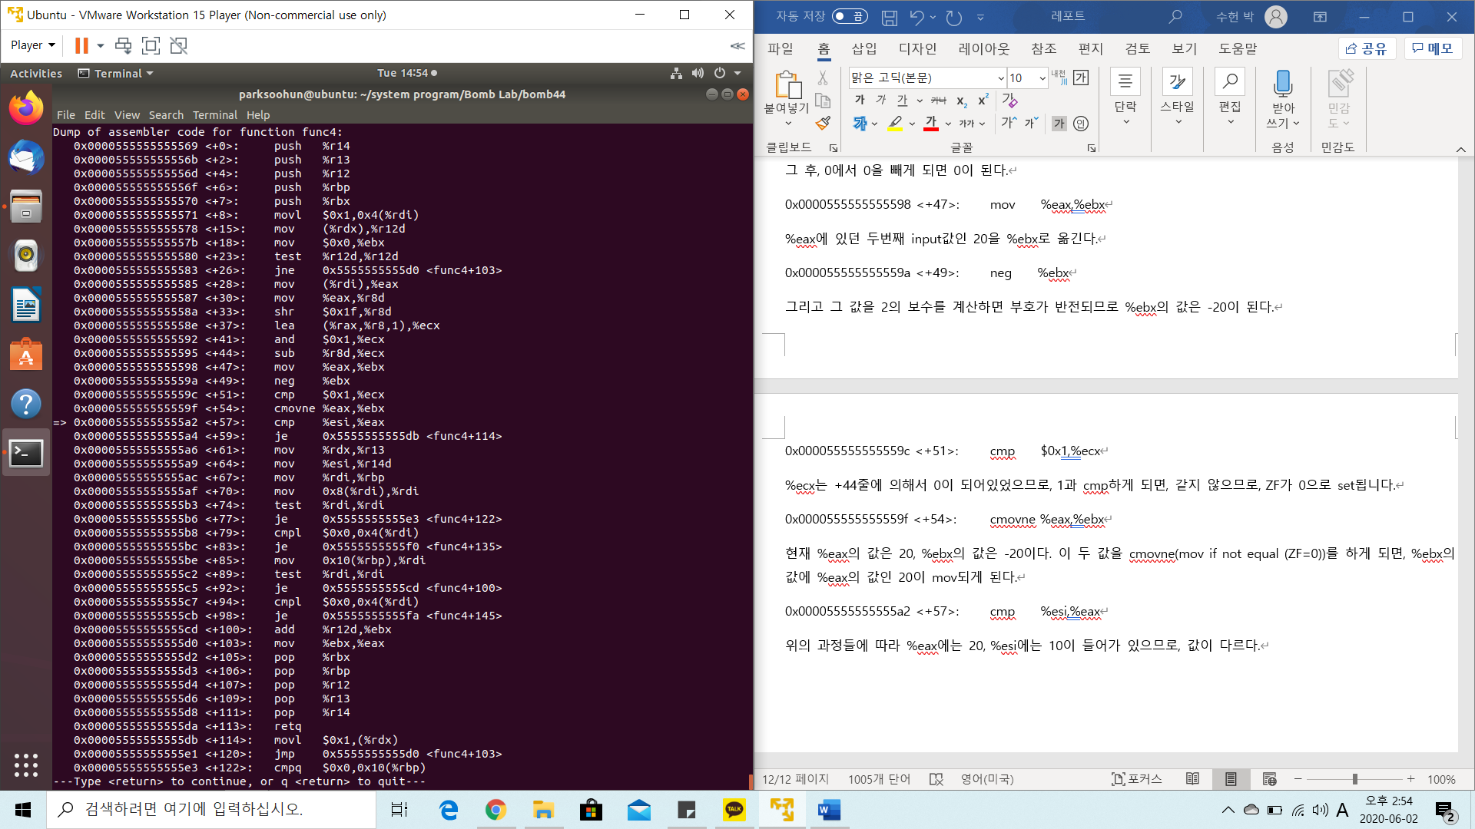

+59줄에 의해 같으면 114줄로 이동하고, 다르면 +61줄로 진행한다.

하지만 여기서 +114로 이동하면 +120에서 +103으로 jump해 +113까지 조건문없이 진행해 ret한다는 것을 알 수 있었다.

Phase_4를 disas했을 때, 이 func4의 결과값이 6이어야한다는 점을 알아냈기 때문에, 첫번째 input과 두번째 input이 같아야하고, 첫번째 input이 21이하이며, 두번째 input이 첫번째와 똑같다면, +57에서 cmp 결과가 같다고 되어 +114줄로 이동할 수 있음을 알아냈다.

그래서 phase_4를 해체하기 위해선 6 6이 맞는 input이라는 것을 알아냈다.

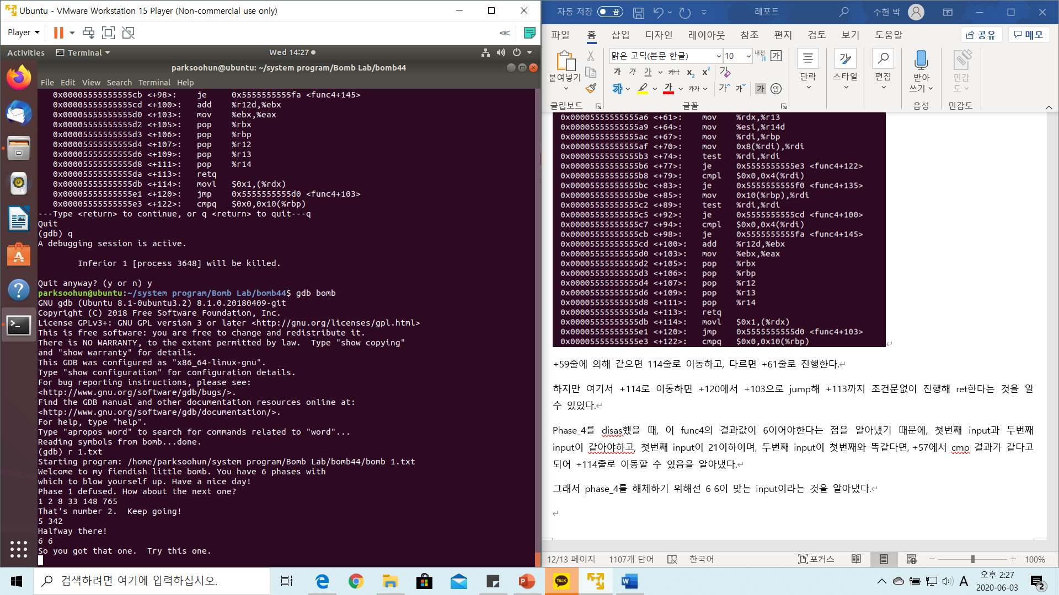

Phase_5

Phase_5에 breakpoint 설정 후, disas해 살펴보았다.

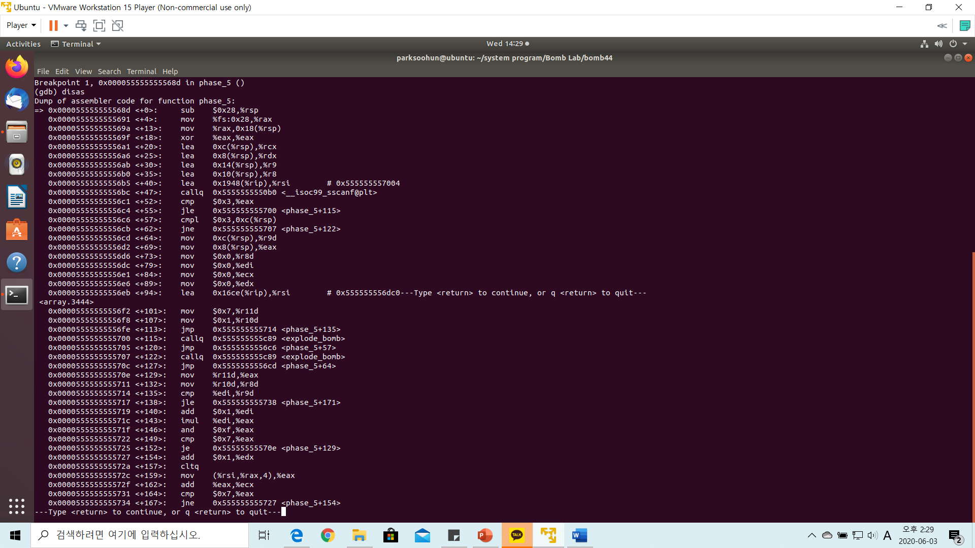

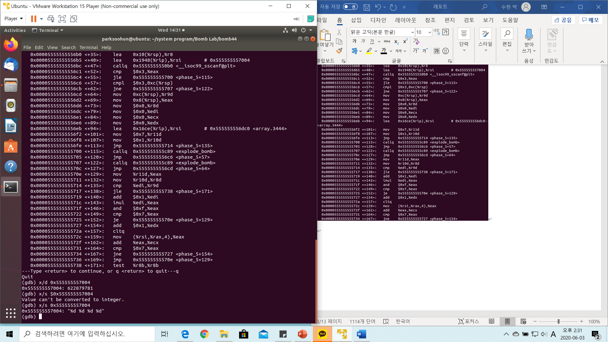

이전 phase들과 같은 방법으로, scanf 줄 전의 #0x555555557004의 문자열을 확인해 input이 정수 네 개라는 것을 알아냈다. 또한, +52줄부터 보면, scan의 리턴값이 저장돼있는 %eax를 3과 비교해 3보다 작거나 같으면 +122로 jump해 explode하는 것을 알 수 있었다. 그래서 임의의 input 값으로 10 20 30 40을 입력 후 disas 해보았다.

0x00005555555556c6 <+57>: cmpl $0x3,0xc(%rsp)

0x00005555555556cb <+62>: jne 0x555555555707 <phase_5+122>

그 밑의 줄을 보면, [%rsp+0xc] (두번째 input, 20)을 3과 비교해 같지 않으면 +122줄로 이동해 explode한다. 즉 두번째 input은 3이어야한다. 다시 임의의 input을 10 3 30 40으으로 입력 후 살펴보았다.

0x00005555555556cd <+64>: mov 0xc(%rsp),%r9d

0x00005555555556d2 <+69>: mov 0x8(%rsp),%eax

이 두 줄에 따라, %r9d 레지스터에는 두번째 input, 3의 값이 들어가며, %eax에는 첫 번째 input, 10이 들어간다.

0x00005555555556d6 <+73>: mov $0x0,%r8d

0x00005555555556dc <+79>: mov $0x0,%edi

0x00005555555556e1 <+84>: mov $0x0,%ecx

0x00005555555556e6 <+89>: mov $0x0,%edx

그 후 이 네 줄에 의해, %r8, %edi, %ecx, %edx에는 0의 값이 들어간다.

0x00005555555556eb <+94>: lea 0x16ce(%rip),%rsi # 0x555555556dc0 <array.3444>

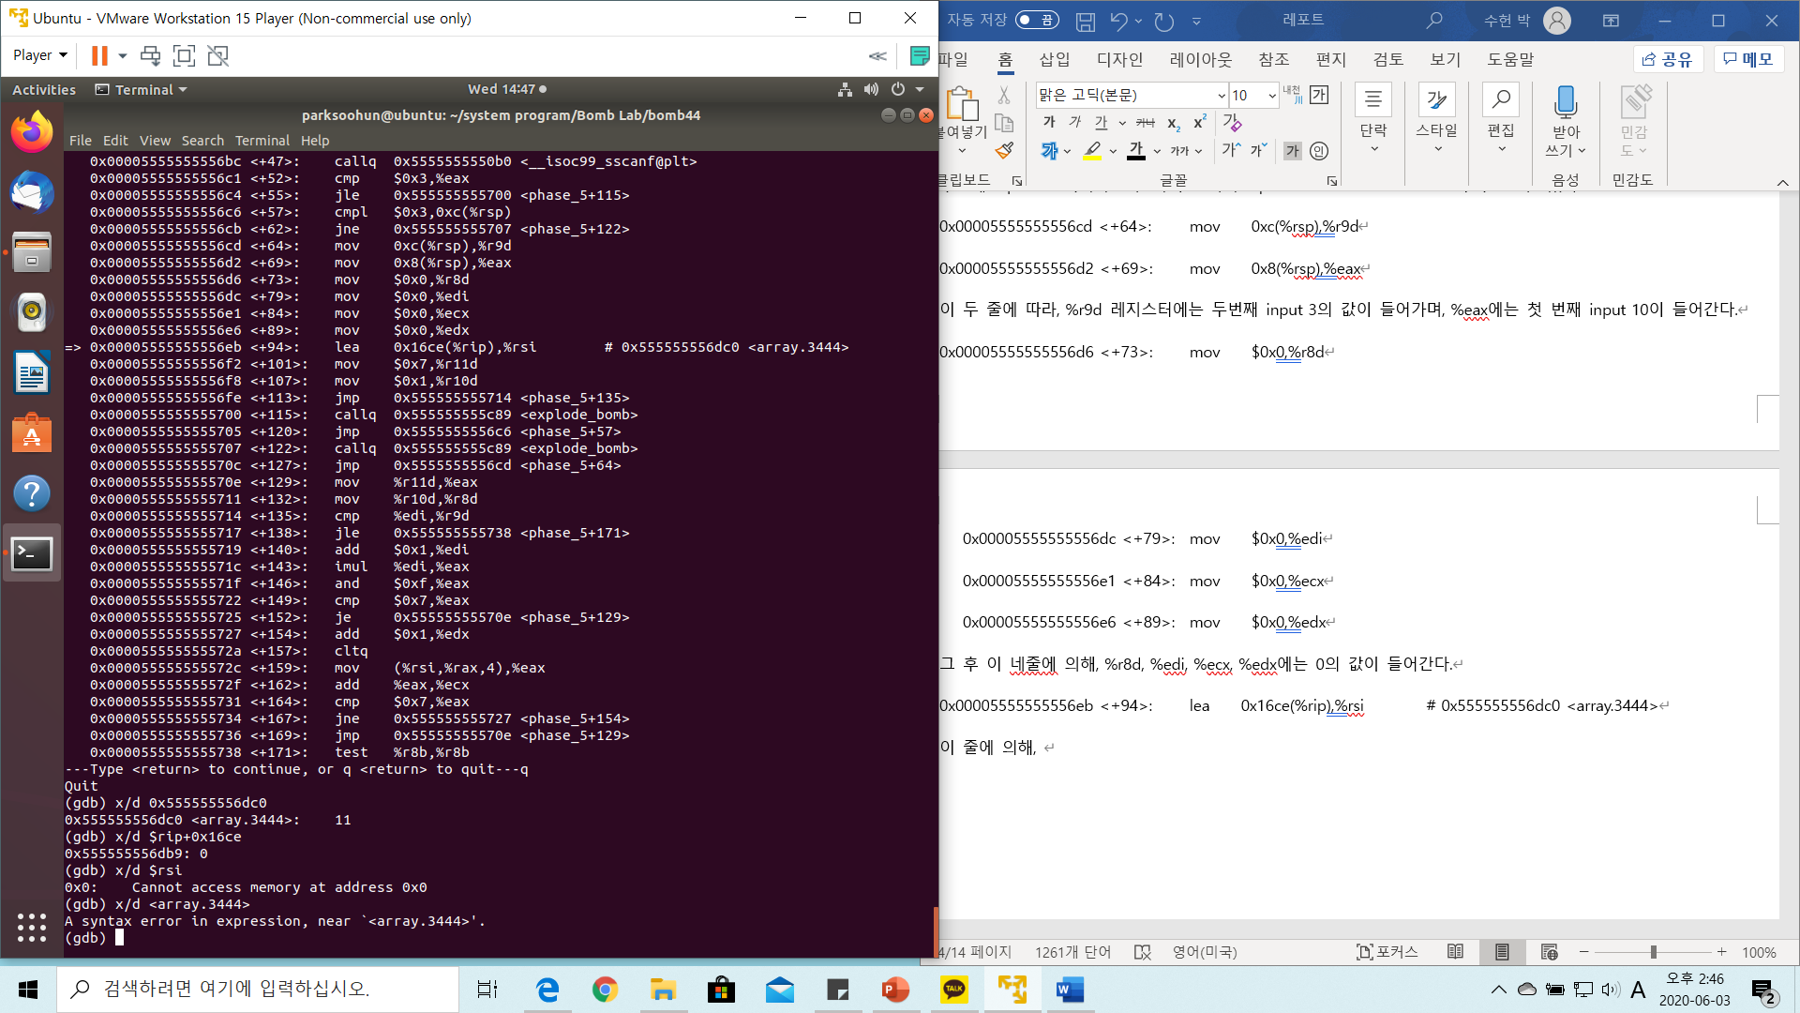

%rsi에는 위의 값이 들어가게 된다.

0x00005555555556f2 <+101>: mov $0x7,%r11d

0x00005555555556f8 <+107>: mov $0x1,%r10d

0x00005555555556fe <+113>: jmp 0x555555555714 <phase_5+135>

그 후 세 줄에 의해, %r11d에는 7, $r10d에는 1이 들어가며, 135로 jump한다.

0x0000555555555714 <+135>: cmp %edi,%r9d

0x0000555555555717 <+138>: jle 0x555555555738 <phase_5+171>

현재, %r9d에는 위의 과정에 따라 두번째 input인 3이 들어있고, %edi에는 0이 들어있다. +138의 조건을 만족시키지 못하므로, jump하지 않고 진행한다.

0x0000555555555719 <+140>: add $0x1,%edi

%edi에는 0이 있었으므로 1이 더해져 1이 저장된다.

0x000055555555571c <+143>: imul %edi,%eax

%eax(첫번째 input, 10)에 %edi의 1을 곱하면 10이 된다.

0x000055555555571f <+146>: and $0xf,%eax

%eax(10)과 0xf(15)를 and 연산 하게 되면, 끝의 네 개의 bit들은 그대로 남으며, 그 상위 비트들은 0으로 남게된다. 즉 숫자가 15 이상이라면, 하위 네 개의 bit들만이 남게 된다. 이 경우는 10이므로 그대로 10의 숫자가 남게 된다.

0x0000555555555722 <+149>: cmp $0x7,%eax

0x0000555555555725 <+152>: je 0x55555555570e <phase_5+129>

이 때 10과 7을 cmp하면, 같지 않으므로 +154줄로 진행한다.

현재의 레지스터 값들은 아래와 같다.

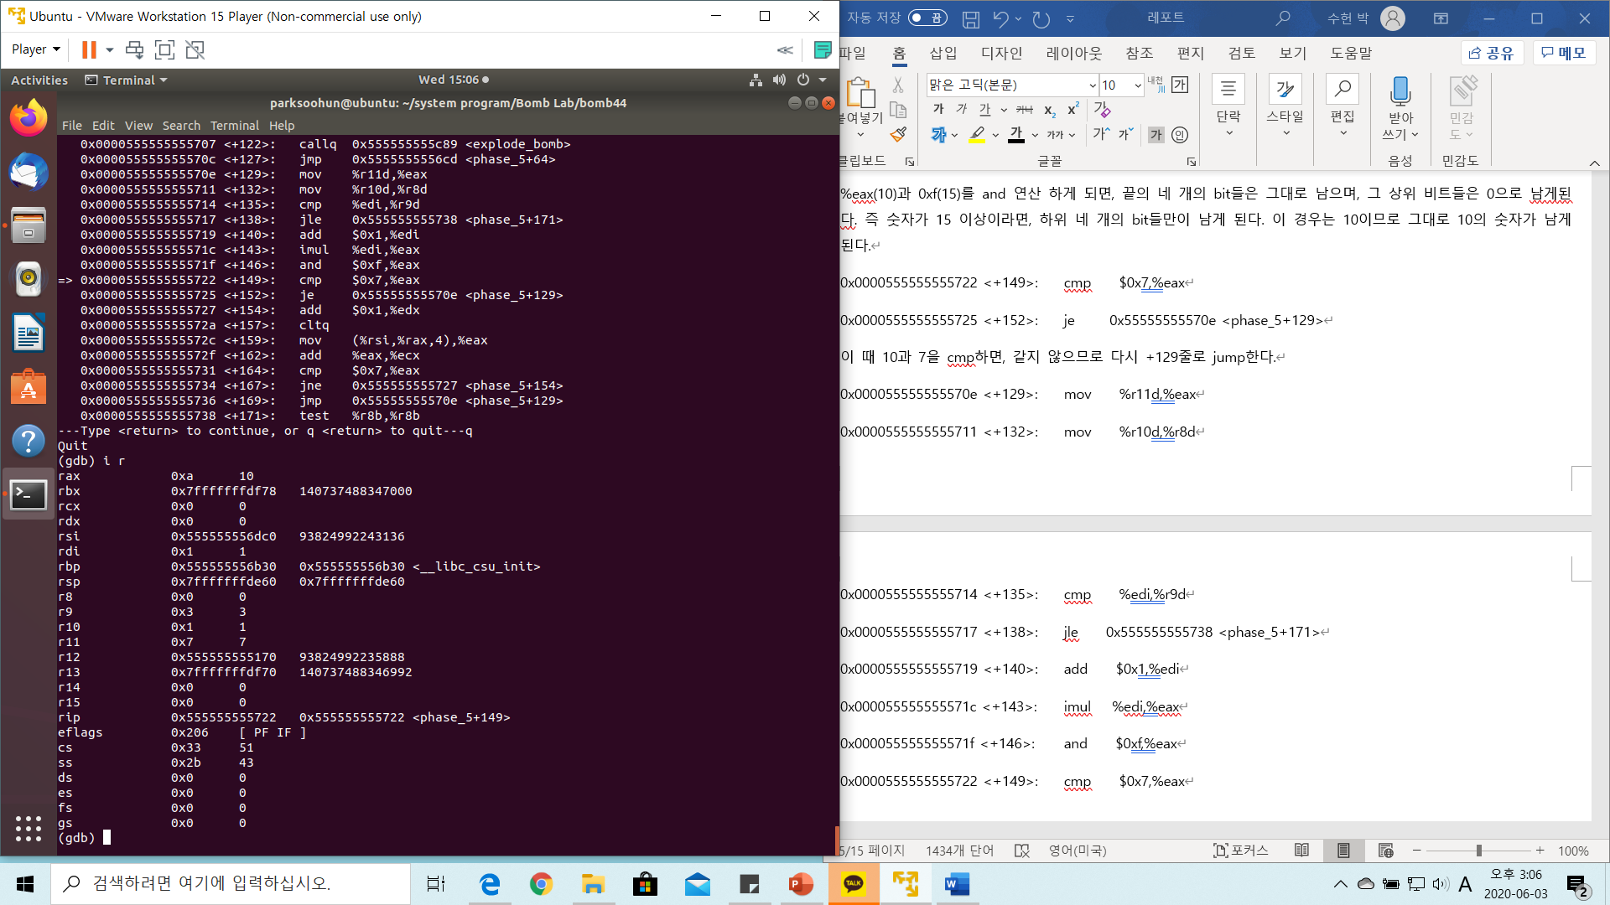

0x0000555555555727 <+154>: add $0x1,%edx

%rdx의 값은 1이 된다.

0x000055555555572a <+157>: cltq

%eax의 값을 %rax까지 sign extension시킨다. 값에 영향이 없다.

0x000055555555572c <+159>: mov (%rsi,%rax,4),%eax

[%rsi + 4*%rax]의 값을 %eax로 이동시킨다.

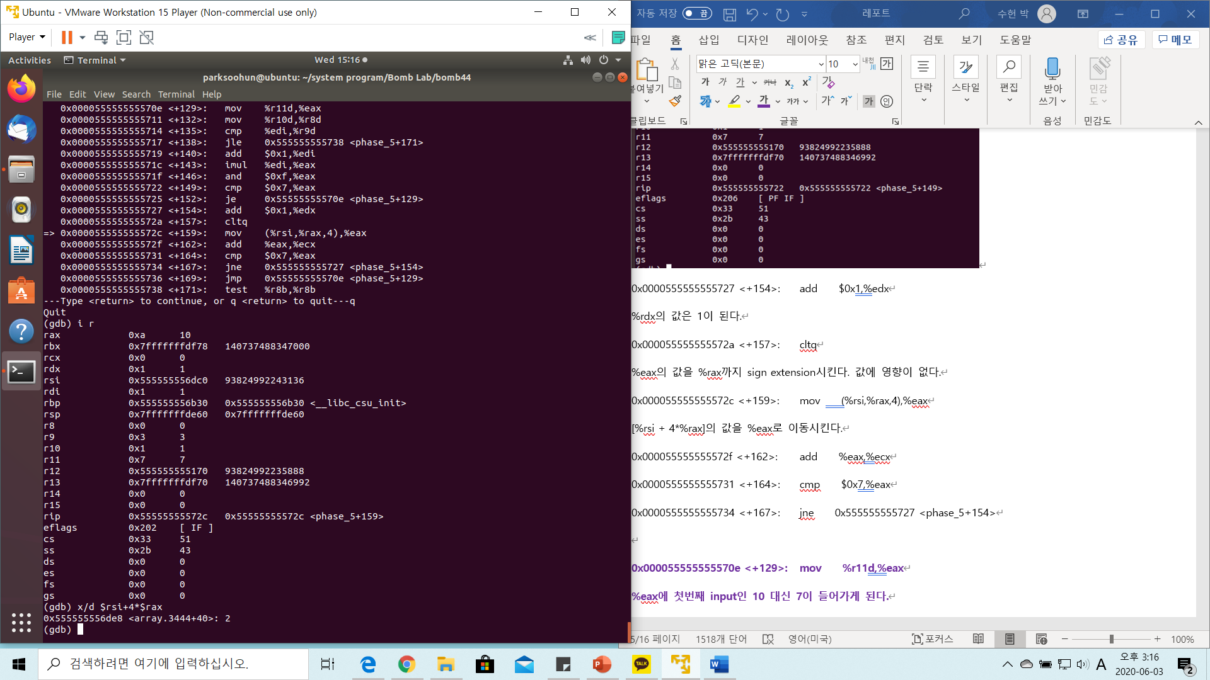

0x000055555555572f <+162>: add %eax,%ecx

%ecx의 값은 현재 0이고, %eax의 값을 더하게 되면 2가 된다.

0x0000555555555731 <+164>: cmp $0x7,%eax

0x0000555555555734 <+167>: jne 0x555555555727 <phase_5+154>

%eax(2)와 7을 비교하면 같지 않으므로 +154로 jump해 반복한다..

이 반복이 끝나려면, +167에서 조건을 만족하지 않아 +129로 jump한 후, +138줄의 아래 조건을 만족해 +171로 jump해야 한다.

즉, +154 ~ +167의 과정을, %eax의 값이 7이 될때까지 반복하며, 한번 loop를 돌 때마다 %edx에 1이 더해진다.

아래의 array.3444의 요소들에 근거해 계산해보면 다음과 같다.

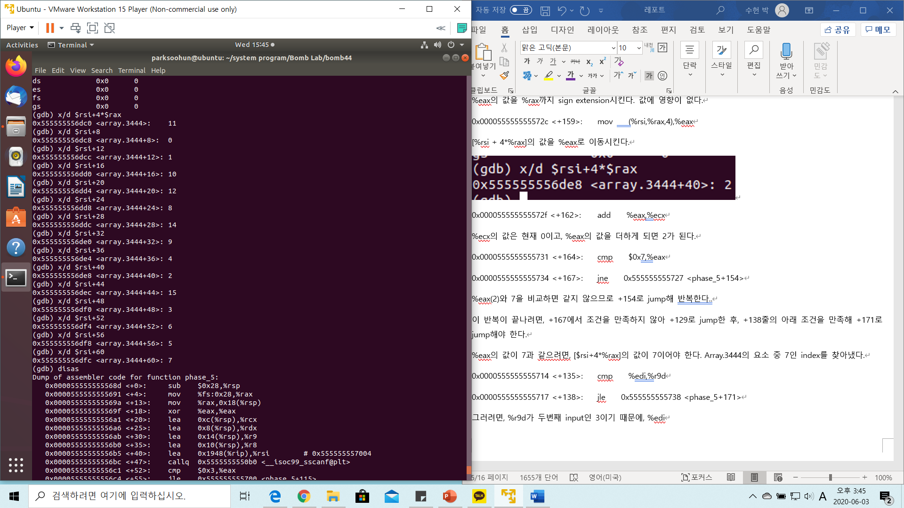

따라서 %eax = 15라면, (array.3444+4*15 = 7이기 때문에)바로 이 루프를 통과할 수 있음을 알 수 있었다.

그 후, +169에 따라 +129로 jump한다. 이 때의 레지스터 값은 아래와 같다.

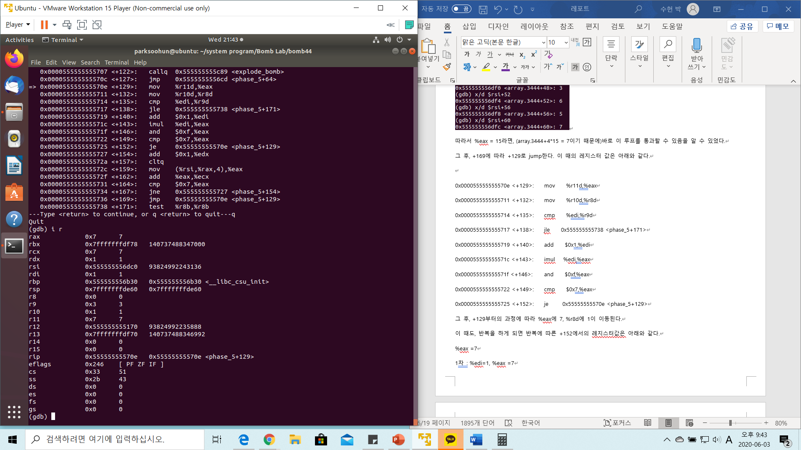

0x000055555555570e <+129>: mov %r11d,%eax

0x0000555555555711 <+132>: mov %r10d,%r8d

0x0000555555555714 <+135>: cmp %edi,%r9d

0x0000555555555717 <+138>: jle 0x555555555738 <phase_5+171>

0x0000555555555719 <+140>: add $0x1,%edi

0x000055555555571c <+143>: imul %edi,%eax

0x000055555555571f <+146>: and $0xf,%eax

0x0000555555555722 <+149>: cmp $0x7,%eax

0x0000555555555725 <+152>: je 0x55555555570e <phase_5+129>

그 후, +129부터의 과정에 따라 %eax에 7, %r8d에 1이 이동된다.

이 때도, 반복을 하게 되면 반복에 따른 +169에서의 레지스터값은 아래와 같다.

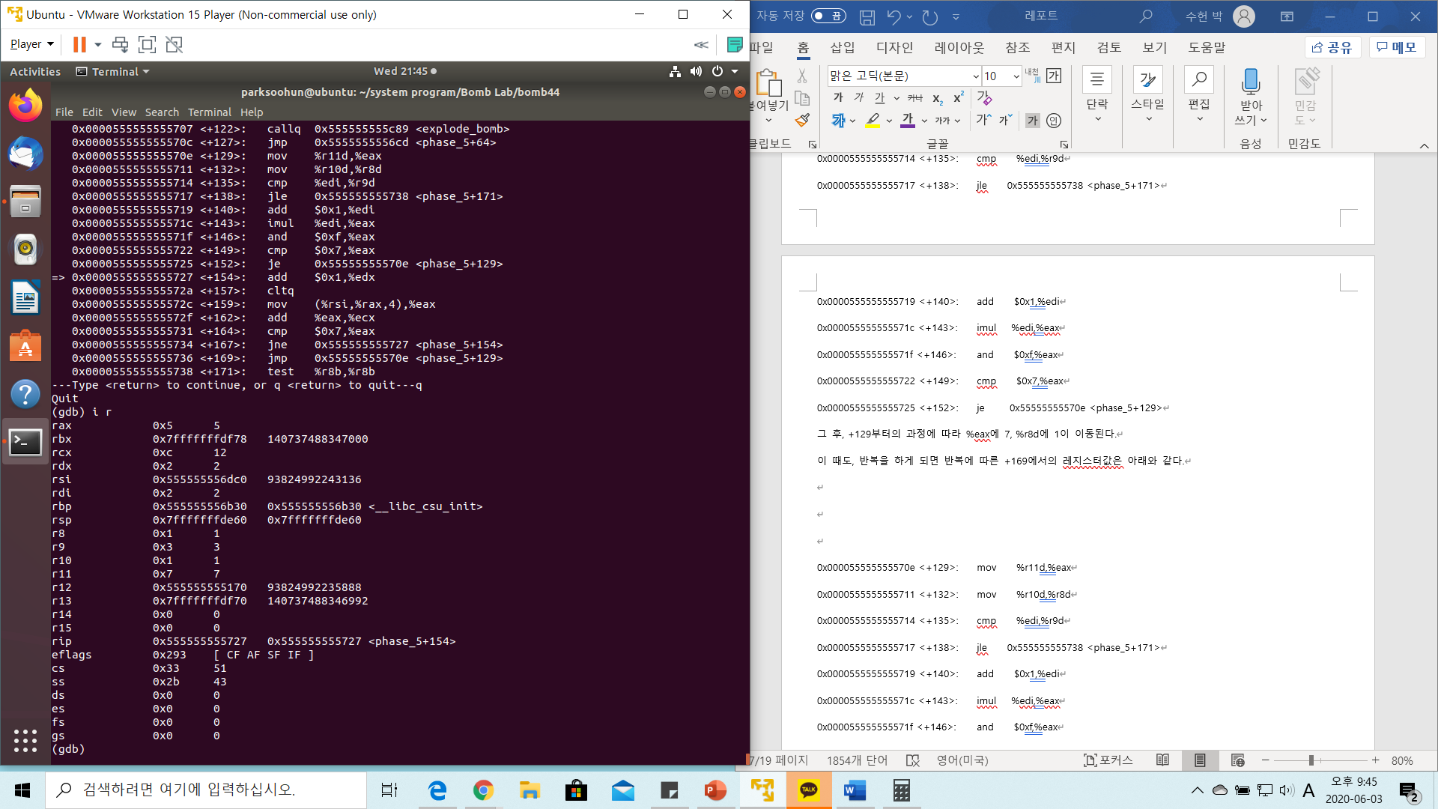

그렇다면 다시 rax의 값이 15가 될 때, 이 루프를 탈출한다. 탈출할 때의 레지스터값은 아래와 같다

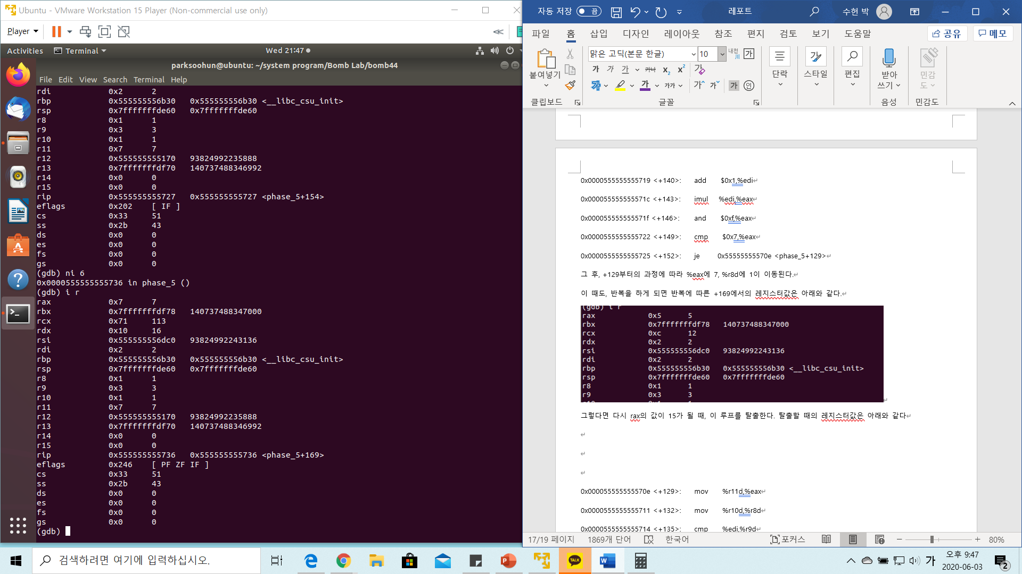

그리고 다시+129로 가 루프를 반복한다. 하지만 이 때 %edi의 값은 2로, 아직 %r9d의 값보다 작으므로 또 다시 반복된다. 다시 모든 똑 같은 과정을 거친 후 탈출했을 때의 레지스터 값은 아래와 같다.

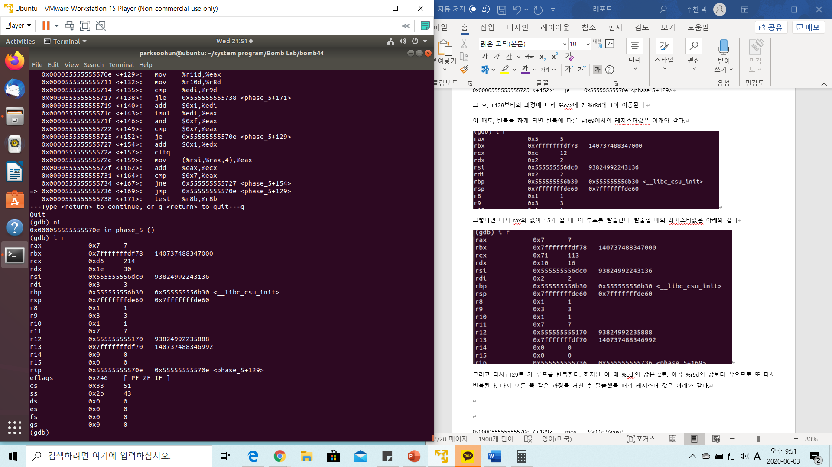

이제 %edi의 값이 3이므로 이제 +138줄의 jle 조건을 만족해 +171로 jump한다. 그 이후의 코드는 다음과 같다.

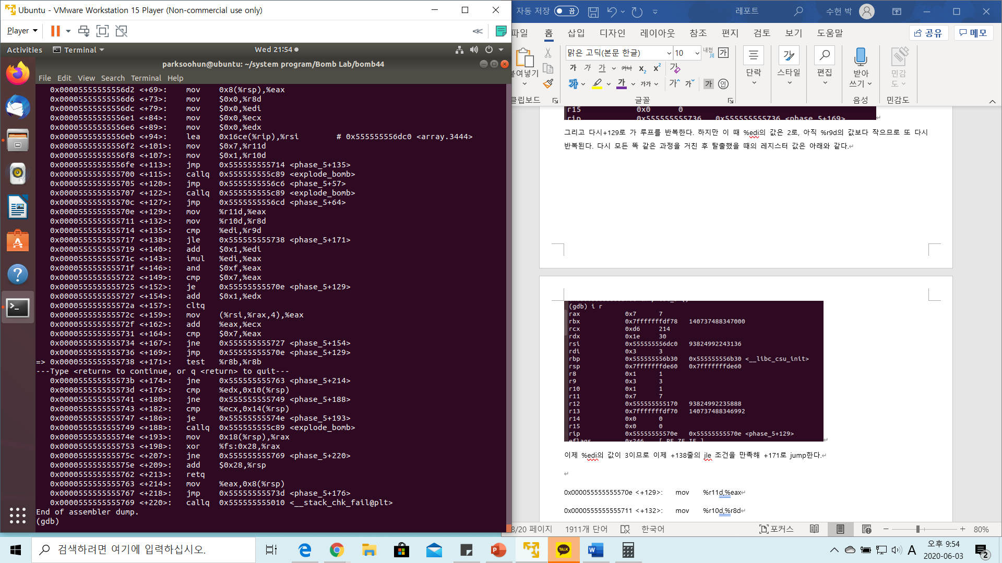

+174에 따라 +214로 jump한 후,

0x0000555555555763 <+214>: mov %eax,0x8(%rsp)

0x0000555555555767 <+218>: jmp 0x55555555573d <phase_5+176>

위의 두 줄에 따라, [%rsp]+0x8에 %eax의 값인 7을 이동시키고 +176으로 jump한다.

0x000055555555573d <+176>: cmp %edx,0x10(%rsp)

0x0000555555555741 <+180>: jne 0x555555555749 <phase_5+188>

%edx의 값은 현재 30이며, [%rsp+0x10]은 세번째 input을 가리킨다. 따라서 만족하므로 +188로 jump하지 않고, +182로 진행한다.

0x0000555555555743 <+182>: cmp %ecx,0x14(%rsp)

0x0000555555555747 <+186>: je 0x55555555574e <phase_5+193>

[%rsp+0x14]는 네번째 input이 저장된 메모리이며, 현재 %ecx의 값은214이다. 즉 네 번째 input은 214여야 한다.

그렇다면, +186의 조건을 만족시켜, +193으로 jump한다.

0x000055555555574e <+193>: mov 0x18(%rsp),%rax

0x0000555555555753 <+198>: xor %fs:0x28,%rax

0x000055555555575c <+207>: jne 0x555555555769 <phase_5+220>

0x000055555555575e <+209>: add $0x28,%rsp

0x0000555555555762 <+213>: retq

그 후 +213으로 진행해 ret하는 것을 볼 수 있다.

따라서 phase_5를 해체하기 위해선, 15 3 30 214가 알맞은 input이라는 것을 알아냈다.

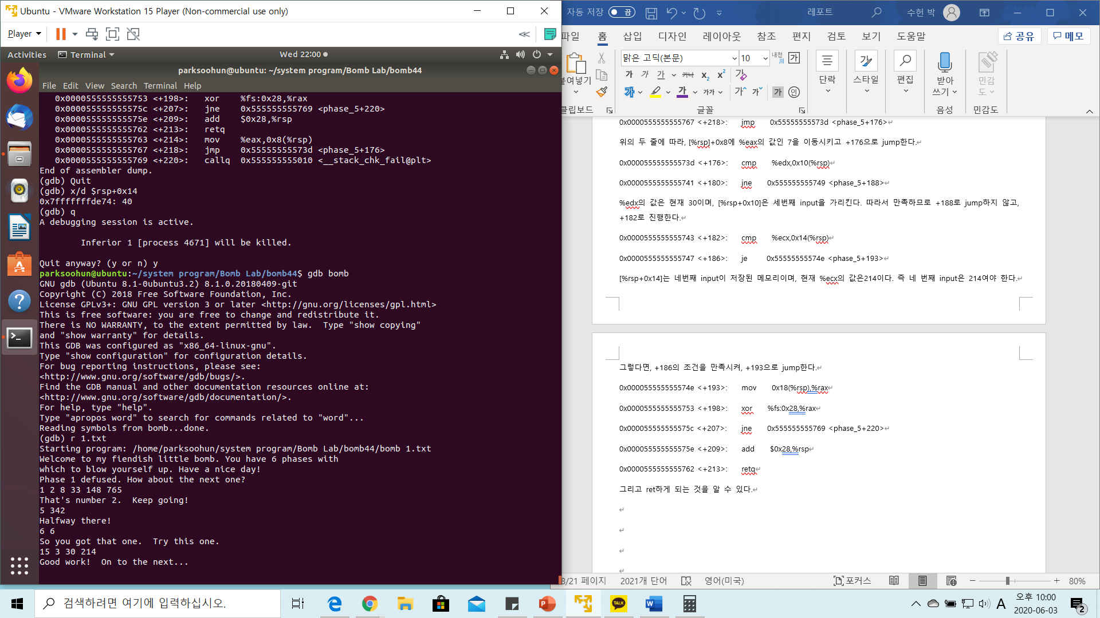

Phase_6

Phase_6에 breakpoint를 설정하고 disas 해보았다.

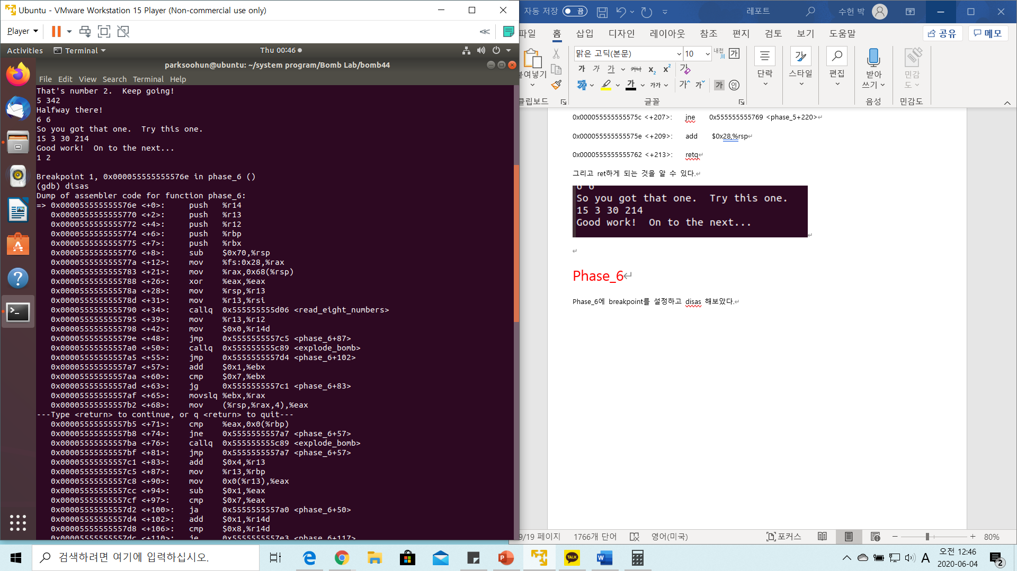

+34의 read_eight_numbers 함수를 call하는 것으로 보아, 8개의 정수를 입력하는 함수라는 것을 에상할 수 있었다. 그래서 read_eight_numbers에 두 번째 breakpoint를 설정 한 후 이 함수를 disas해보았다.

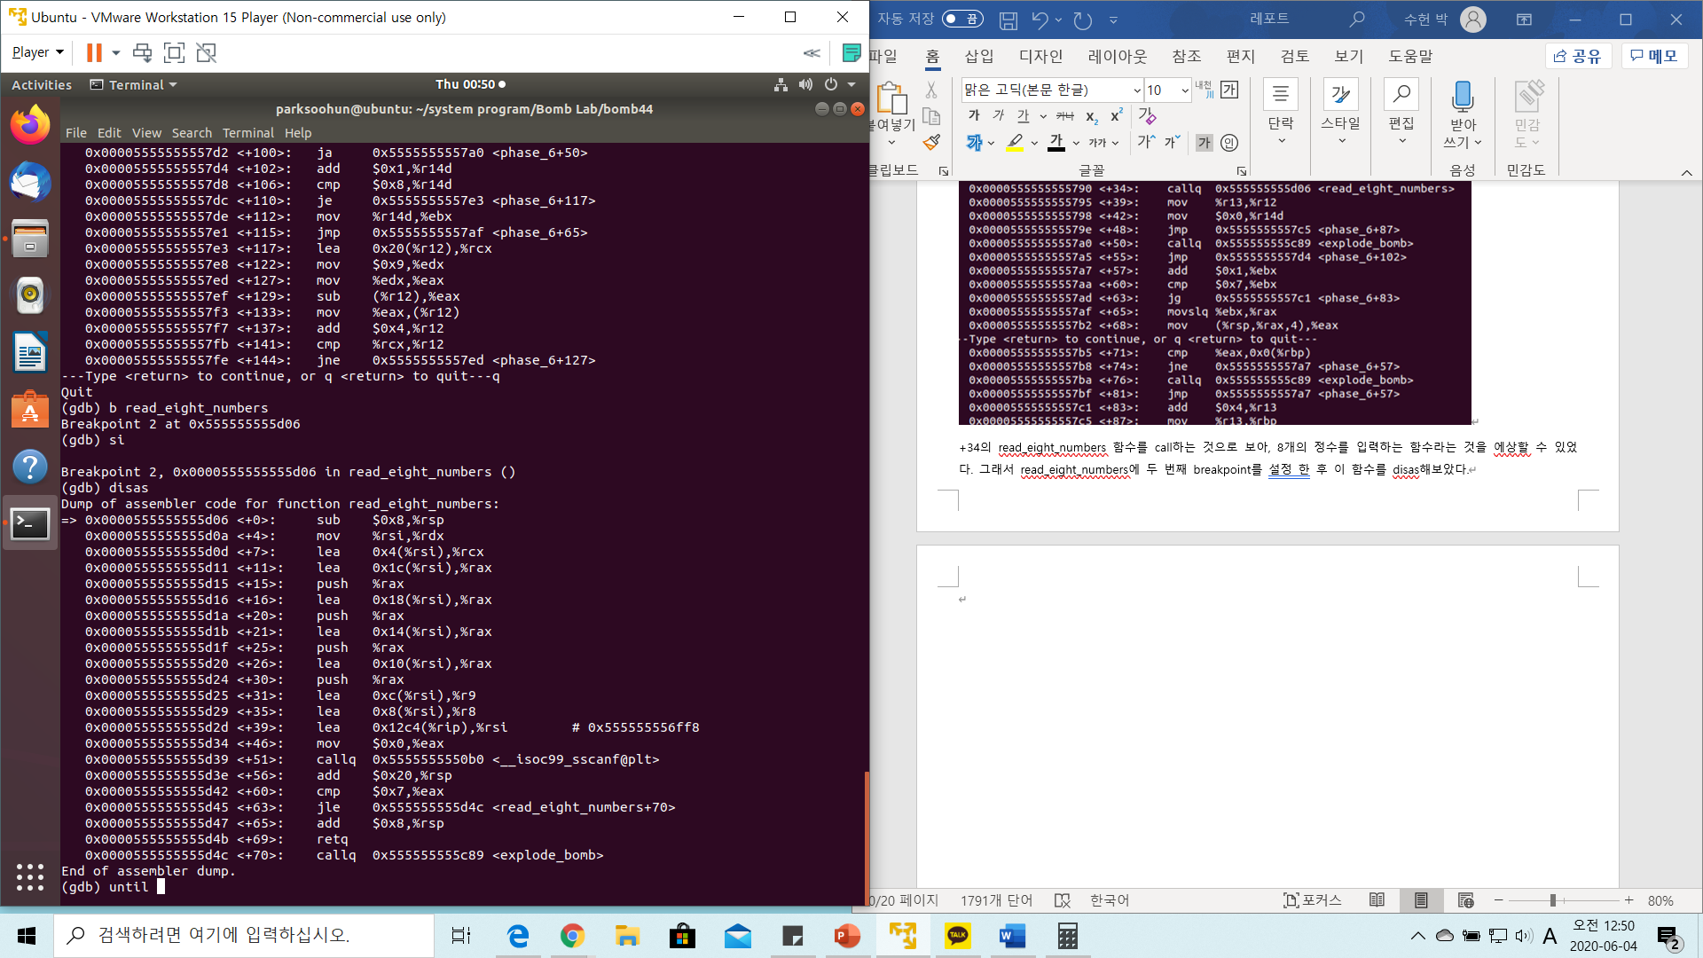

다른 phase들과 마찬가지로 +39줄의 0x555555556ff8에 인풋의 형태가 있을 것이라 생각해 저 주소의 내용을 확인해 보았다.

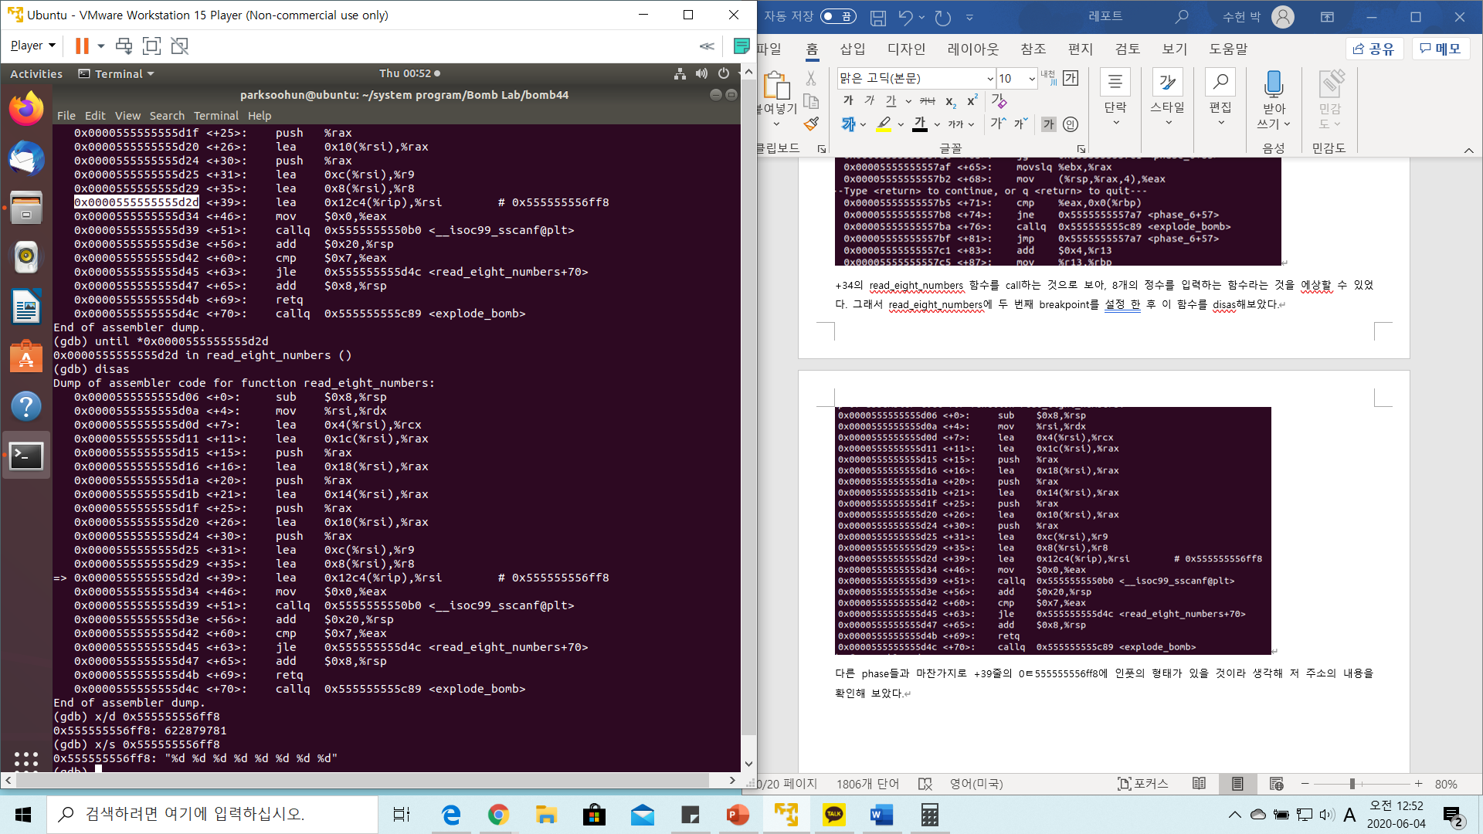

그리고 +60, 63의 줄로 보아, +51의 scan함수의 리턴값인 %eax를 7과 비교에 7보다 작으면 +70으로 이동해 explode하는 것으로 보아 입력값은 8개의 정수이다. 그래서 임의의 값 8 7 6 5 4 3 2 1을 입력 후 run 해보았다.

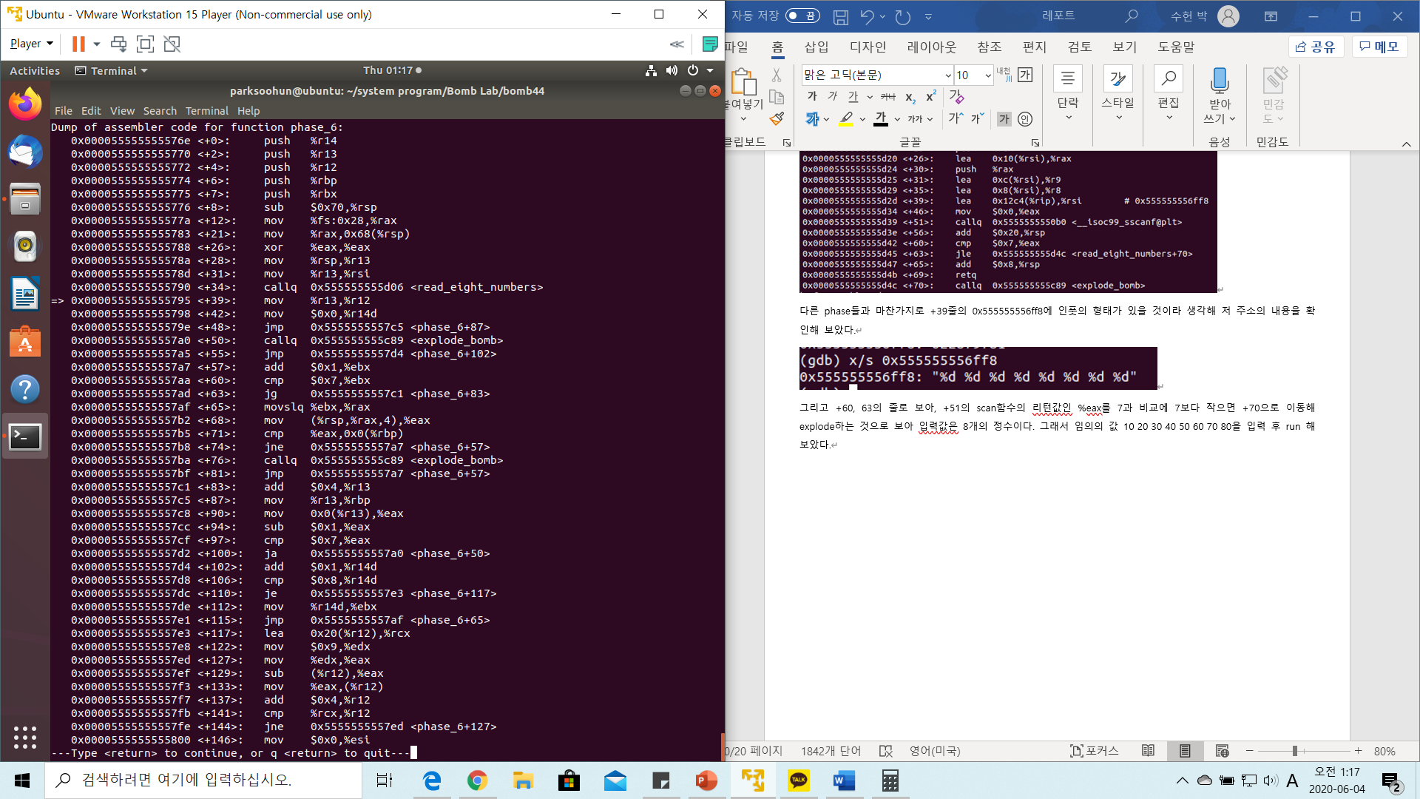

그 후의 코드는 위와 같다.

+39에 따라,

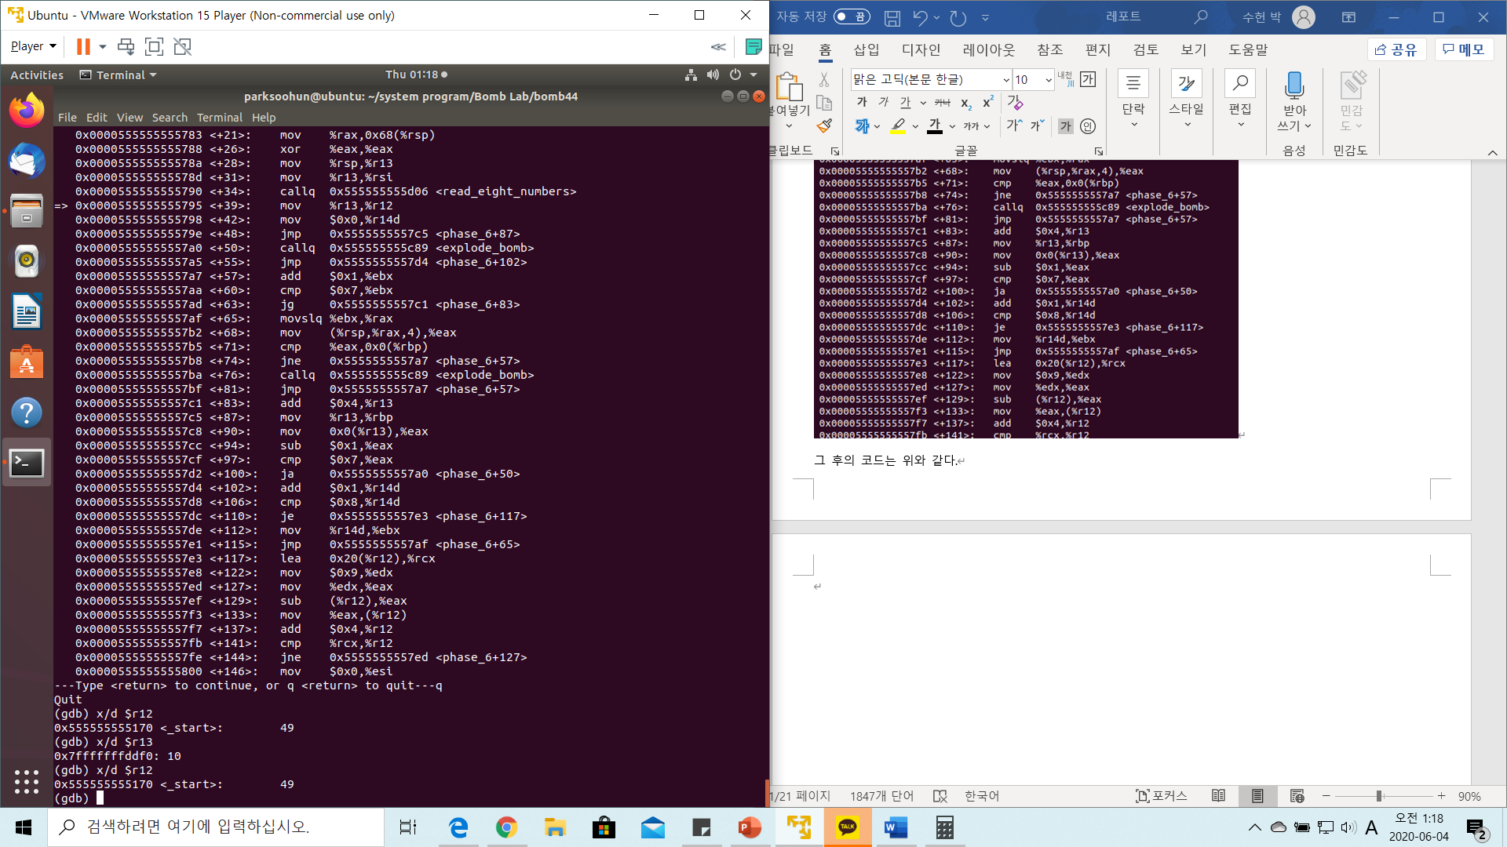

첫번째 input의 주소값을 _start함수의 처음에 이동시킨다. 그리고 +48에 따라 +87로 jump한다.

0x00005555555557c5 <+87>: mov %r13,%rbp

%rbp에 %r13(첫번째 input의 주소값, 8)이 이동된다.

0x00005555555557c8 <+90>: mov 0x0(%r13),%eax

%rax 레지스터의 값은 8이 된다.

0x00005555555557cc <+94>: sub $0x1,%eax

%rax 레지스터의 값은 7가 된다.

0x00005555555557cf <+97>: cmp $0x7,%eax

0x00005555555557d2 <+100>: ja 0x5555555557a0 <phase_6+50>

%eax가 7보다 크면 +50으로 이동해 explode하므로, 첫번째 input은 8 이하이어야 한다는 것을 알 수 있었다.

그리고 뒤의

0x00005555555557d4 <+102>: add $0x1,%r14d

%r14의 레지스터값은 0이다. +102 줄에 의해 1이 더해져 1이 된다.

0x00005555555557d8 <+106>: cmp $0x8,%r14d

0x00005555555557dc <+110>: je 0x5555555557e3 <phase_6+117>

코드로 보아, 8번이 반복되어야 +117로 jump할 수 있다는 것을 예상했다.

0x00005555555557de <+112>: mov %r14d,%ebx

0x00005555555557e1 <+115>: jmp 0x5555555557af <phase_6+65>

그 이후의 +112, +115줄에 의해, %r14의 레지스터 값이 %ebx로 이동하고 +65로 jump한다.

0x00005555555557af <+65>: movslq %ebx,%rax

0x00005555555557b2 <+68>: mov (%rsp,%rax,4),%eax

0x00005555555557b5 <+71>: cmp %eax,0x0(%rbp)

0x00005555555557b8 <+74>: jne 0x5555555557a7 <phase_6+57>

현재 %rbx에는 1, %rax에는 7의 값이 있다. [%rsp+4*%rax]의 값은 여덟번째 input인 1이다. 그 값을 %eax로 이동시킨다. 현재 [%rbp]에는 첫번째 input인 8의 값이 있다.

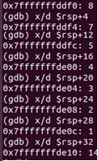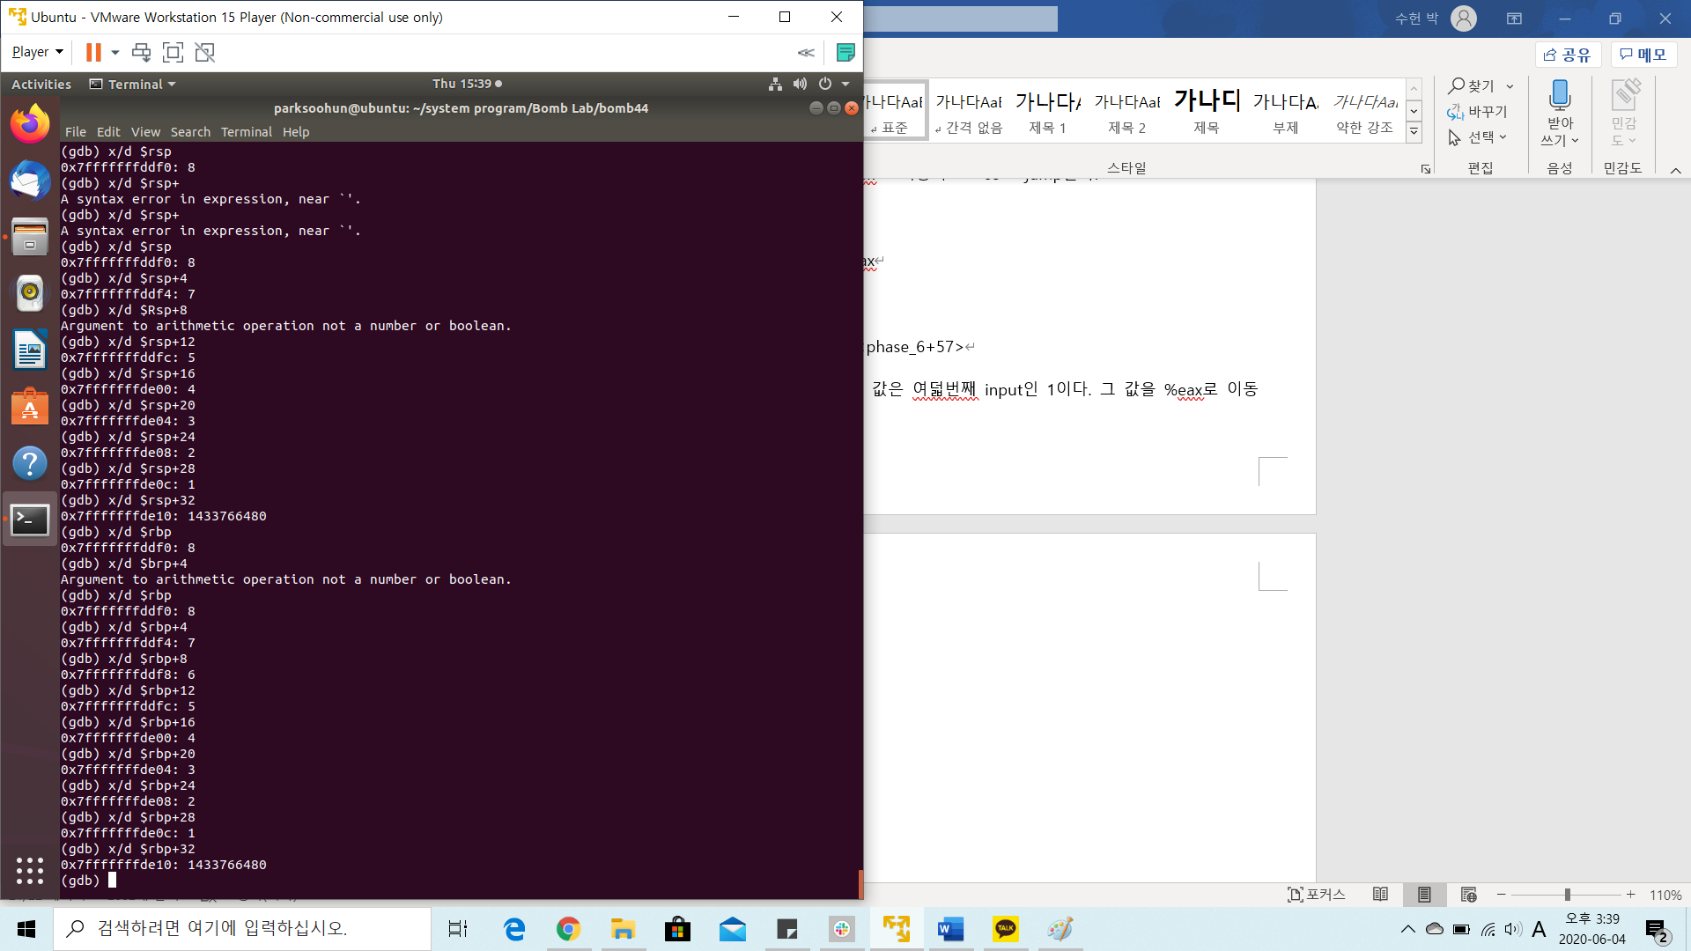

+74에 의해 첫번째 input과 여덟번째 input이 같지 않다면 +57로 jump하고 같으면 explode한다.

0x00005555555557a7 <+57>: add $0x1,%ebx

0x00005555555557aa <+60>: cmp $0x7,%ebx

0x00005555555557ad <+63>: jg 0x5555555557c1 <phase_6+83>

0x00005555555557af <+65>: movslq %ebx,%rax

0x00005555555557b2 <+68>: mov (%rsp,%rax,4),%eax

0x00005555555557b5 <+71>: cmp %eax,0x0(%rbp)

0x00005555555557b8 <+74>: jne 0x5555555557a7 <phase_6+57>]

현재 위의 과정을 한번 거쳤기 때문에 %rbx 레지스터값은 1이다. 그리고 한번 진행될 때마다, %rax의 값이 1 늘어나니, [%rsp+4*%rax]의 값은 계속 하나 앞의 input을 가리키게 된다.

여덟번의 과정을 거치게 되면, 즉, 첫번째 input과 같은 다른 input이 없음을 확인하는 과정이며, 이 과정이 끝나면, +63줄에서 +83줄로 jump하게 된다.

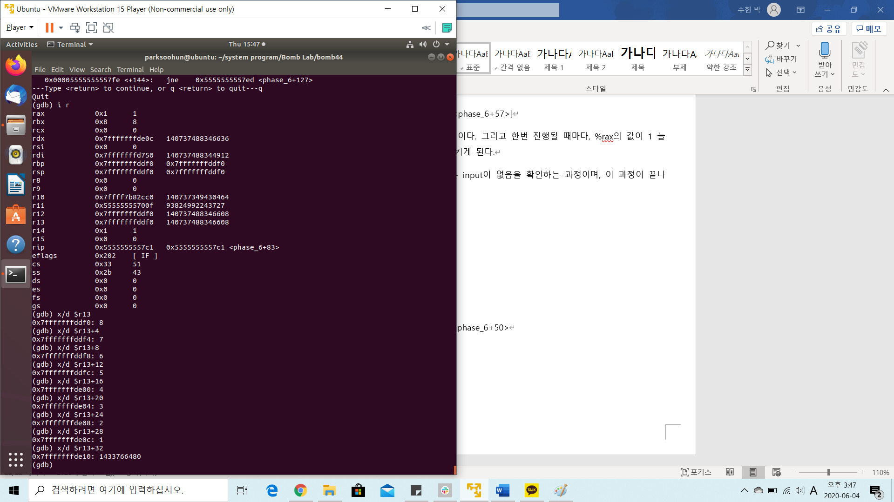0x00005555555557c1 <+83>: add $0x4,%r13

0x00005555555557c5 <+87>: mov %r13,%rbp

0x00005555555557c8 <+90>: mov 0x0(%r13),%eax

0x00005555555557cc <+94>: sub $0x1,%eax

0x00005555555557cf <+97>: cmp $0x7,%eax

0x00005555555557d2 <+100>: ja 0x5555555557a0 <phase_6+50>

우측의 레지스터값에 따라, 이 과정은 다음 input을 %eax에 대입한 후, 1을 뺴고 그 값이 7보다 크면 +50으로 이동해 explode한다. 현재 모든 input input이 8 이하이므로, +100에서 jump하지 않고 +102로 진행한다.

0x00005555555557d4 <+102>: add $0x1,%r14d

0x00005555555557d8 <+106>: cmp $0x8,%r14d

0x00005555555557dc <+110>: je 0x5555555557e3 <phase_6+117>

0x00005555555557de <+112>: mov %r14d,%ebx

0x00005555555557e1 <+115>: jmp 0x5555555557af <phase_6+65>

현재 %r14는 1이므로, +102~105 과정을 7번 더 거친 후+110의 조건을 만족해 +117로 이동했다.

0x00005555555557e3 <+117>: lea 0x20(%r12),%rcx

0x00005555555557e8 <+122>: mov $0x9,%edx

0x00005555555557ed <+127>: mov %edx,%eax

0x00005555555557ef <+129>: sub (%r12),%eax

0x00005555555557f3 <+133>: mov %eax,(%r12)

0x00005555555557f7 <+137>: add $0x4,%r12

0x00005555555557fb <+141>: cmp %rcx,%r12

0x00005555555557fe <+144>: jne 0x5555555557ed <phase_6+127>

위의 과정을 설명하면, %edx에 9가 저장되고, 그 값을 %eax로 이동한다. 그리고 9에서 [%r12](여덟번째 input)을 뺀 후, 그 값을 다시 [%r12]에 저장한다. 그리고 %r12에 4를 더하면 일곱 번째 input의 주소를 가리키는 값을 갖게 된다. 그리고 %r12와 $rcx를 비교해, 같지 않으면 다시 +127로 돌아가고 같으면 +146으로 진행한다. 즉, 여덟개의 input들의 9와의 차이 만큼으로 재저장된다. 즉 input은 이제 1 2 3 4 5 6 7 8이다. 그 후 +146으로 진행한다.

0x0000555555555800 <+146>: mov $0x0,%esi

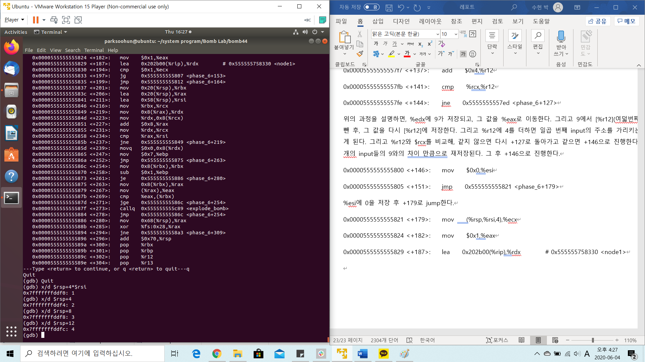0x0000555555555805 <+151>: jmp 0x555555555821 <phase_6+179>

%esi에 0을 저장 후 +179로 jump한다.

0x0000555555555821 <+179>: mov (%rsp,%rsi,4),%ecx

0x0000555555555824 <+182>: mov $0x1,%eax

0x0000555555555829 <+187>: lea 0x202b00(%rip),%rdx # 0x555555758330 <node1>

0x0000555555555830 <+194>: cmp $0x1,%ecx

0x0000555555555833 <+197>: jg 0x555555555807 <phase_6+153>

0x0000555555555835 <+199>: jmp 0x555555555812 <phase_6+164>

첫번째 수인 1을 %ecx로 옮긴 후, %eax에 1을 옮긴다. 그리고 [%rip+0x202b00] 값을 %rdx에 저장한다. 이는 node1이 된다. 그리고 %ecx를 1과 비교해 더 크면 +153으로 돌아간다. 현재 %ecx는 1이므로 +199로 진행해 +164로 jump한다.

0x0000555555555812 <+164>: mov %rdx,0x20(%rsp,%rsi,8)

0x0000555555555817 <+169>: add $0x1,%rsi

0x000055555555581b <+173>: cmp $0x8,%rsi

0x000055555555581f <+177>: je 0x555555555837 <phase_6+201>

0x0000555555555821 <+179>: mov (%rsp,%rsi,4),%ecx

0x0000555555555824 <+182>: mov $0x1,%eax

0x0000555555555829 <+187>: lea 0x202b00(%rip),%rdx # 0x555555758330 <node1>

0x0000555555555830 <+194>: cmp $0x1,%ecx

0x0000555555555833 <+197>: jg 0x555555555807 <phase_6+153>

0x0000555555555835 <+199>: jmp 0x555555555812 <phase_6+164>

위의 과정에 따라 %rsi에 1이 더해져 1이 되고, +177의 조건을 만족하지 못하므로 +179로 진행한다. %ecx에 [%rsp+4](두 번째 숫자)를 옮기고, %eax에 1을 저장하고, 그리고 다시 [%rip+0x202b00]을 %rdx에 저장한후, %ecx와 1을 비교하면, 이제 %ecx가 2이므로, +197의 조건을 만족해 +153으로 돌아간다. 그리고 다시 +153부터 이 과정들을 반복한다. 그러다가 +1177에서 %rsi의 값이 8이 될 때, 즉 이 과정이 7번 더 반복된 후, +201로 jump한다. 그리고 이 때의 레지스터값은 아래와 같다.

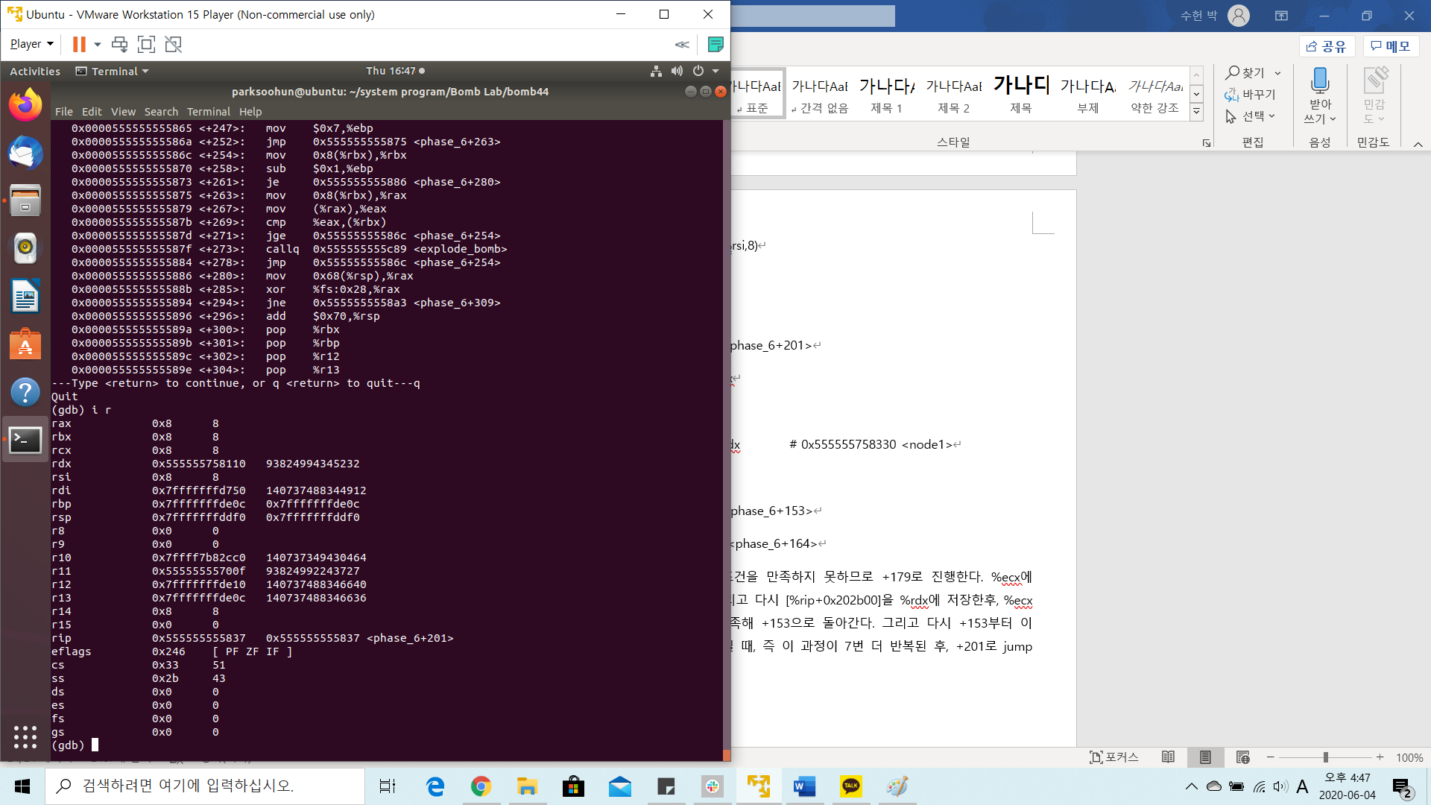

0x0000555555555837 <+201>: mov 0x20(%rsp),%rbx

0x000055555555583c <+206>: lea 0x20(%rsp),%rax

0x0000555555555841 <+211>: lea 0x58(%rsp),%rsi

0x0000555555555846 <+216>: mov %rbx,%rcx

0x0000555555555849 <+219>: mov 0x8(%rax),%rdx

0x000055555555584d <+223>: mov %rdx,0x8(%rcx)

0x0000555555555851 <+227>: add $0x8,%rax

0x0000555555555855 <+231>: mov %rdx,%rcx

0x0000555555555858 <+234>: cmp %rax,%rsi

0x000055555555585b <+237>: jne 0x555555555849 <phase_6+219>

현재 %rax 레지스터값은 0x7fffffffde18, %rsi 레지스터 값은 0x7fffffffde48이다. 이 루프를 돌며, +227에 의해, %rax에 8을 더해가므로, 이 과정이 6번 진행되면, +237에서 조건을 만족시키지 않아 탈출할 수 있다.

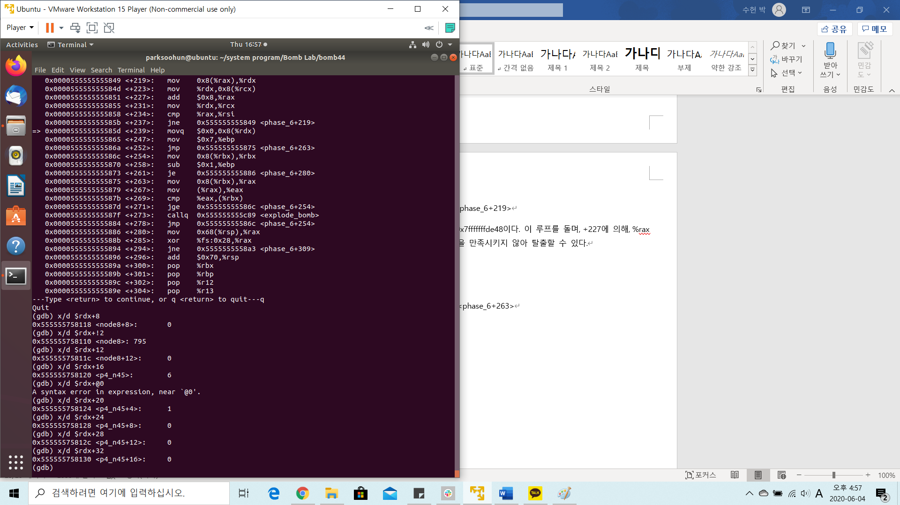0x000055555555585d <+239>: movq $0x0,0x8(%rdx)

0x0000555555555865 <+247>: mov $0x7,%ebp

0x000055555555586a <+252>: jmp 0x555555555875 <phase_6+263>

[%rdx+8](<node8+8>, 0) 에 0을 옮기고, %ebp에 7을 옮긴다. 그 후 +263으로 jump한다.

0x0000555555555875 <+263>: mov 0x8(%rbx),%rax

0x0000555555555879 <+267>: mov (%rax),%eax

0x000055555555587b <+269>: cmp %eax,(%rbx)

0x000055555555587d <+271>: jge 0x55555555586c <phase_6+254>

0x000055555555587f <+273>: callq 0x555555555c89 <explode_bomb>

%eax에는 [%rax+8]의 값이 들어가며, [%rbx]의 값이 이 값보다 크거나 같으면 +254로 돌아가고, 작으면 explode한다. 현재 %rax의 값은 227, [%rbx]의 값은 938이다. 즉 더 크므로 +254로 돌아간다.

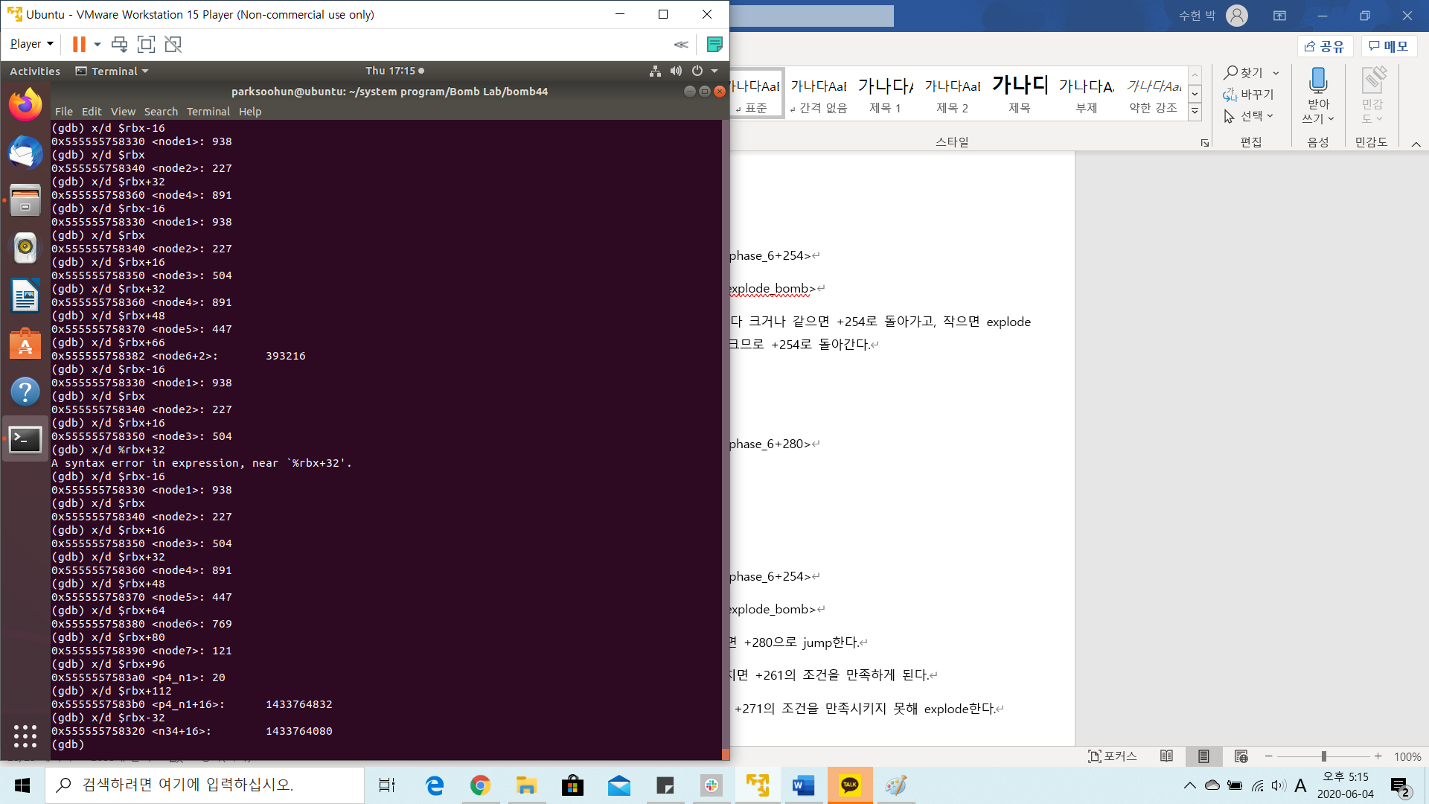0x000055555555586c <+254>: mov 0x8(%rbx),%rbx

0x0000555555555870 <+258>: sub $0x1,%ebp

0x0000555555555873 <+261>: je 0x555555555886 <phase_6+280>

0x0000555555555875 <+263>: mov 0x8(%rbx),%rax

0x0000555555555879 <+267>: mov (%rax),%eax

0x000055555555587b <+269>: cmp %eax,(%rbx)

0x000055555555587d <+271>: jge 0x55555555586c <phase_6+254>

0x000055555555587f <+273>: callq 0x555555555c89 <explode_bomb>

즉, 이 루프를 계속 반복하다, +261에서 조건을 만족하게 되면 +280으로 jump한다.

현재 %rbp 레지스터의 값은 7이다. 즉 +258줄을 7번 더 거치면 +261의 조건을 만족하게 된다.

그리고 현재 node들의 값은 우측상단의 값과 같고 <node8> = 795이다. 그리고 비교 순서는

7의 input 순서의 노드 값 < 8의 input순서의 노드 값

6의 input 순서 의 노드 값 < 7의 input 순서 의 노드 값

5의 input 순서 의 노드 값 < 6의 input 순서 의 노드 값

4의 input 순서 의 노드 값 < 5의 input 순서 의 노드 값

3의 input 순서 의 노드 값 < 4의 input 순서 의 노드 값

2의 input 순서 의 노드 값 < 3의 input 순서 의 노드 값

1의 input 순서 의 노드 값 < 2의 input 순서 의 노드 값

이어야 한다. 그리고 노드의 값의 크기를 비교하면,

7 < 2 < 5 < 3 < 6 < 8 < 4 < 1 이다. 즉 올바른 input은 이다. 즉 올바른 입력값은 8 5 1 3 6 4 7 2이다.

그 후는 +280부터 진행해, +308에서 ret하는 것을 알 수 있었다.

0x0000555555555886 <+280>: mov 0x68(%rsp),%rax

0x000055555555588b <+285>: xor %fs:0x28,%rax

0x0000555555555894 <+294>: jne 0x5555555558a3 <phase_6+309>

0x0000555555555896 <+296>: add $0x70,%rsp

0x000055555555589a <+300>: pop %rbx

0x000055555555589b <+301>: pop %rbp

0x000055555555589c <+302>: pop %r12

0x000055555555589e <+304>: pop %r13

0x00005555555558a0 <+306>: pop %r14

0x00005555555558a2 <+308>: retq

Phase_6를 해체하기 위한 올바른 입력값은 8 5 1 3 6 4 7 2이다.

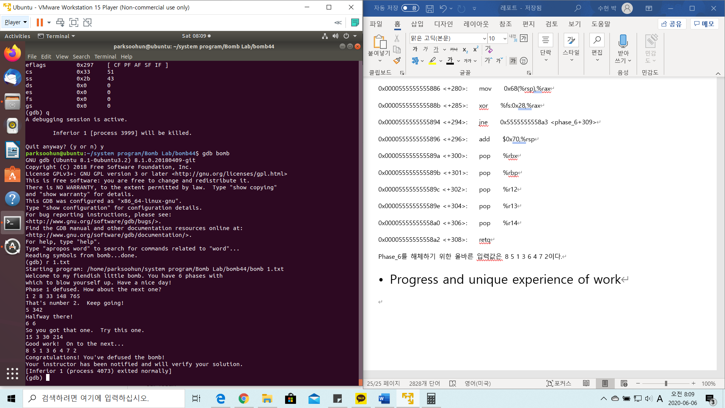

• Progress and unique experience of work

시스템 프로그램이라는 수업을 들으며 어셈블리에 대해 처음 접해보았다. 이번 bomb lab 과제를 하며 정말 많은 시간을 쏟은 것 같다. 하지만 이렇게 많은 시간을 쏟으며 힘들다는 생각보다는 너무나 재미있고 뿌듯하다는 감정이 많이 들었다. 평소 공부했던 C언어 등의 다른 언어들과는 많이 다른 느낌의 재미였다. 결국 내가 작성한 C코드도 이 어셈블리 코드로 변환이 된 후 실행된다는 점, 그리고 어셈블리 코드를 보며 코드로 어떤 코드였을까에 대한 생각을 하며 과제를 한다는 점이 가장 나의 흥미를 자극했다.

물론 C코드로의 완벽한 구상이 머릿속에 일어나지 못한 phase들도 존재했다. 그저 레지스터 값을 보며 추측하는 부분들도 많이 있어, 나의 부족함을 느끼기도 하였지만, 그 부족함을 채우기 위해 교안도 찾아보고, 구글 검색도 해보며 공부를 하니, 정말 배운 것도 많고 남는 것도 많은 과제였다고 생각한다.

또한, 이런 어셈블리에 대한 공부가, 나의 C언어 코딩 스킬에도 많은 도움을 준 것 같다. C코드를 작성할 때, 나도 모르게 이 코드가 어셈블리로 어떻게 변환이 되겠구나에 대한 생각을 하게 되니, 조금 더 효율적인 코드는 어떤 코드일까, 이 루프보다는 이런 식의 루프가 낫다라는 판단이 스스로 되고 있음을 느끼며 신기하고 매우 가치 있는 과제였다고 생각한다.

앞으로 나의 학부 공부에서 어셈블리가 얼마나 많은 부분을 차지할지는 모르겠지만, 어셈블리에 대한 공부는 시스템을 이해하는 데에 있어서 필수적이라는 점을 알게 되었고, 추가적인 공부를 하고 싶다는 마음이 많이 자리잡았다. 또한, 리눅스 터미널을 처음 쓰다보니, 익숙치 못해 explode가 두 번 일어났다. 점수가 1점이 깎인 부분은 많이 아쉽지만, 이 과제를 통해 리눅스 터미널, gdb에 대한 이해도나 숙련도가 높아졌다는 점에서도 아주 의미있고 특별한 경험이었다고 생각한다.